

ĐẠI HỌC QUỐC GIA HÀ NỘI TRƯỜNG ĐẠI HỌC CÔNG NGHỆ

Hoàng Trung Kiên

XÂY DỰNG ỨNG DỤNG GIAO HÀNG THÔNG MINH TÍCH HỢP AI

KHOÁ LUẬN TỐT NGHIỆP ĐẠI HỌC HỆ CHẤT LƯỢNG CAO
Ngành: Khoa học máy tính

ĐẠI HỌC QUỐC GIA HÀ NỘI TRƯỜNG ĐẠI HỌC CÔNG NGHỆ

Hoàng Trung Kiên

XÂY DỰNG ỨNG DỤNG GIAO HÀNG THÔNG MINH TÍCH HỢP AI

KHOÁ LUẬN TỐT NGHIỆP ĐẠI HỌC HỆ CHẤT LƯỢNG CAO
Ngành: Khoa học máy tính

Cán bộ hướng dẫn: PGS. TS. Trương Ninh Thuận

LỜI CẢM ƠN
Đầu tiên, tôi xin cảm ơn đến các thầy cô giáo của trường Đại học Công Nghệ - Đại học Quốc gia Hà Nội đã tận tình giảng dạy và truyền đạt kiến thức để tạo cơ hội cho tôi được học tập và phát triển trong một môi trường năng động, nhiệt huyết.
Tiếp đó, tôi xin được gửi tới PGS.TS Trương Ninh Thuận lời cảm ơn chân thành nhất. Trong môn học này, thầy đã dành thời gian quý báu của mình để nhắc nhở, chỉ bảo và góp ý để tôi có thể hoàn thành dự án nghiên cứu này.
Cuối cùng, tôi xin gửi lời cảm ơn đến gia đình và bạn bè đã luôn cổ vũ và động viên trong quá trình học tập và nghiên cứu.
Khoá luận này là công trình nghiên cứu và sáng tạo đầy cố gắng và nỗ lực của bản thân tôi. Tuy nhiên, kinh nghiệm và kiến thức của tôi vẫn còn hạn chế nên không thể tránh khỏi những sai sót và khuyến điểm. Tôi rất mong các thầy cô thông cảm và góp ý để công trình của tôi hoàn thiện hơn.
Tôi xin chân thành cảm ơn!

LỜI CAM ĐOAN
Tôi xin cam đoan công trình nghiên cứu được trình bày trong khoá luận này đều do tôi thực hiện dưới sự hướng dẫn của PGS.TS. Trương Ninh Thuận.
Tất cả nội dung tham khảo trong khoá luận đều được trích dẫn nguồn gốc rõ ràng trong mục tài liệu tham khảo. Mọi số liệu thống kê đều được trích dẫn từ hệ thống.
Tôi xin hoàn toàn chịu trách nhiệm theo quy định của trường Đại học Công Nghệ
- Đại học Quốc gia Hà Nội nếu có hành vi gian lận, sao chép.
Hà Nội, ngày tháng 12 năm 2025
Sinh viên

Hoàng Trung Kiên

TÓM TẮT
Trong bối cảnh công nghệ thông tin phát triển mạnh mẽ, các ứng dụng web và di động ngày càng trở thành công cụ quan trọng trong việc hỗ trợ đời sống và hoạt động kinh doanh. Nhu cầu quản lý và vận hành các dịch vụ trực tuyến ngày càng cao, đặc biệt trong lĩnh vực thương mại điện tử và dịch vụ đặt chỗ. Xuất phát từ thực tế đó, tôi lựa chọn đề tài xây dựng “Ứng dụng web quản lý đơn hàng và khách hàng cho hệ thống giao hàng” với mong muốn tạo ra một nền tảng giúp doanh nghiệp và người dùng có thể quản lý, theo dõi và xử lý các giao dịch một cách thuận tiện, minh bạch và hiệu quả.
Hệ thống được thiết kế gồm ứng dụng web cho người dùng và quản trị viên. Đối với khách hàng, hệ thống cung cấp các chức năng như đăng ký tài khoản, đặt hàng, theo dõi trạng thái đơn hàng và quản lý thông tin cá nhân. Đối với doanh nghiệp, hệ thống hỗ trợ quản lý danh sách sản phẩm, khách hàng, đơn hàng, đồng thời cho phép cập nhật trạng thái giao hàng và xử lý các yêu cầu từ phía người dùng. Ngoài ra, hệ thống còn tích hợp tính năng bảo mật với cơ chế xác thực bằng JWT, đảm bảo an toàn cho dữ liệu và thông tin người dùng.
Song song với đó, website dành cho quản trị viên được xây dựng nhằm cung cấp các công cụ quản lý tổng thể: xem thống kê, phê duyệt và xử lý các đơn hàng, quản lý tài khoản người dùng, cũng như duy trì hoạt động ổn định của hệ thống. Với kiến trúc microservices kết hợp API Gateway, hệ thống hướng đến khả năng mở rộng, dễ dàng tích hợp thêm các dịch vụ mới trong tương lai.
Thông qua đề tài này, tôi mong muốn ứng dụng sẽ trở thành một giải pháp hữu ích cho các doanh nghiệp trong lĩnh vực giao hàng, đồng thời mang lại trải nghiệm tiện lợi và an toàn cho khách hàng khi sử dụng dịch vụ.

MỤC LỤC

Chương 1. Mở đầu 7
1.1. Đặt vấn đề 7
1.2. Mục tiêu và phạm vi đề tài 7
1.3. Đóng góp của khoá luận 8
1.4. Cấu trúc khoá luận 10
Chương 2. Cơ sở lý thuyết 11
2.1. React 11
2.2. Spring Boot 12
2.3. MySQL 13
2.4. JWT (JSON Web Token) 13
2.5. Microservices 15
2.6. API Gateway 16
2.7. Spring Data JPA & Hibernate 17
2.8. OpenRouteService API, Leaflet và polyline 18
Chương 3. Khảo sát và phân tích yêu cầu 19
3.1. Khảo sát yêu cầu 19
3.1.1. Xác định vấn đề 19
3.1.2. Giải pháp 19
3.2. Thu thập yêu cầu 19
3.2.1. Các tác nhân của hệ thống 20
3.2.2. Yêu cầu chức năng 20
3.2.3. Yêu cầu phi chức năng 21
3.3. Phân tích và đặc tả các ca sử dụng 23
3.3.1. Biểu đồ ca sử dụng hệ thống 23
3.3.2. Nhóm ca sử dụng “Quản lý tài khoản” 25
3.3.3. Nhóm ca sử dụng “Quản lý sản phẩm” 28
3.3.4. Nhóm ca sử dụng “Quản lý khách hàng” 32
3.3.4. Nhóm ca sử dụng “Quản lý đơn hàng” 34
Chương 4. Phân tích và thiết kế hệ thống 38
4.1. Kiến trúc phân tầng của hệ thống 38
4.2. Mô hình hoá sự tương tác 39
4.2.1. Nhóm ca sử dụng của “Khách” 39
4.2.2. Nhóm ca sử dụng của “Nhân viên” 40
4.3. Mô hình hoá cấu trúc hệ thống 42
4.3.1. Nhóm ca sử dụng của “Khách” 42
4.3.2. Nhóm ca sử dụng của “Nhân viên” 44
4.4. Thiết kế cơ sở dữ liệu 48
4.4.1. Bảng cơ sở dữ liệu của hệ thống 48
Chương 5. Cài đặt và triển khai 49
5.1. Môi trường phát triển 49
5.2. Cài đặt một số chức năng 49
5.2.1. Cấu trúc thư mục 49
5.2.2. Cài đặt mã nguồn 52
5.2.3. Giao diện ứng dụng 54
Chương 6. Kết luận 55
6.1. Kết luận 55
6.2. Ưu điểm và hạn chế 55
6.3. Định hướng phát triển 56
Tài liệu tham khảo 57

DANH MỤC BẢNG BIỂU
Bảng 1: Yêu cầu phi chức năng 14
Bảng 2: Đặc tả ca sử dụng "Đăng ký" 16
Bảng 3: Đặc tả ca sử dụng “Đăng nhập” 17
Bảng 4: Đặc tả ca sử dụng “Đổi mật khẩ 17
Bảng 5: Đặc tả ca sử dụng “Cập nhật thông tin cá nhân” 18
Bảng 6: Đặc tả ca sử dụng “Thêm sản phẩm” 19
Bảng 7: Đặc tả ca sử dụng “Sửa thông tin sản phẩm” 20
Bảng 8: Đặc tả ca sử dụng “Xem danh sách sản phẩm” 21
Bảng 9: Đặc tả ca sử dụng “Xem thông tin sản phẩm” 21
Bảng 10: Đặc tả ca sử dụng “Xoá sản phẩm” 22
Bảng 11: Đặc tả ca sử dụng “Thêm khách hàng” 23
Bảng 12: Đặc tả ca sử dụng “Xem thông tin khách hàng” 24
Bảng 13: Đặc tả ca sử dụng “Sửa thông tin khách hàng” 25
Bảng 14: Đặc tả ca sử dụng “Xoá khách hàng” 25
Bảng 15: Đặc tả ca sử dụng “Tạo đơn hàng” 26
Bảng 16: Đặc tả ca sử dụng “Xem danh sách đơn hàng” 27
Bảng 17: Đặc tả ca sử dụng “Xem thông tin đơn hàng” 27
Bảng 18: Đặc tả ca sử dụng “Sửa thông tin đơn hàng” 28
Bảng 19: Đặc tả ca sử dụng “Xoá đơn hàng” 29
Bảng 20: Thiết kế bảng user 39
Bảng 21: Thiết kế bảng customer 39
Bảng 22: Thiết kế bảng orders 39
Bảng 23: Thiết kế bảng order_items 39
Bảng 24: Thiết kế bảng products 39

DANH MỤC HÌNH ẢNH
Hình 1: Biểu đồ tổng quát ca sử dụng hệ thống 15
Hình 2: Biểu đồ phân rã ca sử dụng "Quản lý tài khoản" 16
Hình 3: Biểu đồ phân rã ca sử dụng “Quản lý sản phẩm” 19
Hình 4: Biểu đồ phân rã ca sử dụng "Quản lý khách hàng" 23
Hình 5: Biểu đồ phân rã ca sử dụng "Quản lý đơn hàng" 26
Hình 6: Kiến trúc phân tầng 30
Hình 7: Sơ đồ trình tự ca sử dụng “Đăng ký” 31
Hình 8: Sơ đồ trình tự ca sử dụng “Đăng nhập” 31
Hình 9: Sơ đồ trình tự ca sử dụng “Tạo đơn hàng” 32
Hình 10: Sơ đồ trình tự ca sử dụng “Xem danh sách đơn hàng” 32
Hình 11: Sơ đồ trình tự ca sử dụng “Thêm khách hàng” 33
Hình 12: Sơ đồ trình tự ca sử dụng “Thêm sản phẩm” 33
Hình 13: Sơ đồ trình tự ca sử dụng “Xem danh sách sản phẩm” 34
Hình 14: Bảng cơ sở dữ liệu quan hệ 38

Chương 1. Mở đầu

Đặt vấn đề
Trong bối cảnh nền kinh tế số phát triển mạnh mẽ, thương mại điện tử và các dịch vụ giao hàng đang trở thành một phần không thể thiếu trong đời sống hằng ngày. Sự gia tăng nhanh chóng của nhu cầu mua sắm trực tuyến kéo theo khối lượng đơn hàng lớn, đa dạng và yêu cầu quản lý chặt chẽ, minh bạch. Tuy nhiên, nhiều doanh nghiệp vừa và nhỏ vẫn gặp khó khăn trong việc quản lý khách hàng, sản phẩm và đơn hàng một cách hiệu quả. Việc xử lý thủ công hoặc sử dụng các hệ thống rời rạc thường dẫn đến tình trạng sai sót, chậm trễ, thiếu đồng bộ và gây ảnh hưởng đến trải nghiệm của khách hàng. Thực tế cho thấy, các ứng dụng hiện có thường tập trung vào những tính năng cơ bản như: quản lý đơn hàng, theo dõi trạng thái giao hàng, thông báo cho khách hàng. 1 vài thiếu sót phổ biến:
- Khả năng tích hợp đa dịch vụ (ví dụ: quản lý khách hàng, sản phẩm, kho hàng, tuyến đường) còn hạn chế.
- Tối ưu tuyến đường giao hàng chưa được chú trọng, dẫn đến chi phí vận hành cao và thời gian giao hàng chưa tối ưu.
- Giao diện quản lý thường phức tạp, khó sử dụng đối với doanh nghiệp nhỏ không có đội ngũ IT chuyên nghiệp.
- Hệ thống chưa linh hoạt để mở rộng thêm các dịch vụ mới (microservices).
Từ những hạn chế trên, dự án của tôi mang lại sự cần thiết rõ ràng:
- Xây dựng một hệ thống quản lý giao hàng theo kiến trúc microservices, dễ mở rộng và tích hợp.
- Bổ sung các chức năng quan trọng còn thiếu như: quản lý kho (warehouse_service), tính toán tuyến đường (route_service), quản lý khách hàng, sản phẩm, đơn hàng.
- Tạo ra một ứng dụng có giao diện trực quan, thân thiện, phù hợp với doanh nghiệp nhỏ, giúp họ tiết kiệm chi phí và nâng cao hiệu quả vận hành.

Mục tiêu và phạm vi đề tài
Khoá luận này sẽ tập trung vào việc phân tích và thiết kế một hệ thống hoàn chỉnh để quản lý đơn hàng, khách hàng và sản phẩm trong lĩnh vực giao hàng. Hệ thống được xây dựng nhằm hỗ trợ doanh nghiệp tối ưu quy trình vận hành, đồng thời mang lại trải nghiệm tiện lợi và minh bạch cho người dùng. Các chức năng chính bao gồm: quản lý thông tin khách hàng, quản lý sản phẩm, xử lý và theo dõi trạng thái đơn hàng, cùng với cơ chế xác thực và phân quyền bằng JWT để đảm bảo an toàn dữ liệu.
Hệ thống bao gồm các thành phần: ứng dụng web cho người dùng, website dành cho quản trị viên và back-end dùng chung cho cả hai. Người dùng có thể đăng ký, đặt hàng, theo dõi đơn hàng và quản lý thông tin cá nhân; trong khi quản trị viên có thể quản lý dữ liệu khách hàng, sản phẩm, đơn hàng, đồng thời giám sát và duy trì hoạt động hệ thống.
Phạm vi đề tài hướng đến các doanh nghiệp vừa và nhỏ trong lĩnh vực giao hàng, cũng như những khách hàng có nhu cầu đặt và theo dõi đơn hàng trực tuyến. Hệ thống được thiết kế với kiến trúc microservices kết hợp API Gateway, đảm bảo khả năng mở rộng và dễ dàng tích hợp thêm các dịch vụ mới trong tương lai.

Đóng góp của khoá luận
Khóa luận đã triển một hệ thống quản lý giao hàng hoàn chỉnh theo kiến trúc microservices. Những đóng góp cụ thể bao gồm:
- Thiết kế và xây dựng kiến trúc hệ thống:
  - Áp dụng kiến trúc microservices: hệ thống được chia thành nhiều service độc lập (auth_service, customer_service, product_service, order_service, warehouse_service, route_service).
  - Ưu điểm đạt được: dễ mở rộng, dễ bảo trì, mỗi service có thể phát triển và triển khai độc lập mà không ảnh hưởng đến toàn hệ thống.
  - Đóng góp: đưa ra mô hình kiến trúc phù hợp cho các doanh nghiệp nhỏ muốn quản lý giao hàng hiệu quả nhưng vẫn đảm bảo khả năng mở rộng trong tương lai.
- Xây dựng backend với Spring Boot
  - Triển khai API cho từng service:
auth_service: quản lý đăng nhập, xác thực, phân quyền.
customer_service: CRUD khách hàng.
product_service: CRUD sản phẩm.
order_service: quản lý đơn hàng, liên kết khách hàng và sản phẩm.
warehouse_service: quản lý kho, vị trí địa lý, tồn kho.
route_service: gọi OpenRouteService API để tính toán tuyến đường giao hàng.
  - Xây dựng một hệ thống backend hoàn chỉnh, có khả năng tích hợp với các API bên ngoài, đồng thời đảm bảo tính bảo mật và hiệu năng.
- Thiết kế cơ sở dữ liệu với MySQL
  - Xây dựng các bảng dữ liệu: users, customers, products, orders, order_items, warehouses, routes.
  - Đóng góp: thiết kế cơ sở dữ liệu hợp lý, đảm bảo tính toàn vẹn dữ liệu và hỗ trợ tốt cho các chức năng quản lý giao hàng.
- Phát triển frontend với ReactJS
  - Xây dựng giao diện quản lý: khách hàng, sản phẩm, đơn hàng, kho hàng.
  - Tích hợp API backend: hiển thị dữ liệu trực tiếp từ các service.
  - Hiển thị tuyến đường giao hàng trên bản đồ: sử dụng react-leaflet và polyline để vẽ tuyến đường từ kho → khách hàng.
  - Đóng góp: tạo ra một giao diện trực quan, dễ sử dụng, phù hợp với doanh nghiệp nhỏ không có đội ngũ IT chuyên nghiệp.
- Tích hợp OpenRouteService API
  - Chức năng chính: tính toán tuyến đường giao hàng, trả về khoảng cách, thời gian và geometry.
  - Đóng góp: bổ sung tính năng tối ưu tuyến đường – một điểm còn thiếu trong nhiều ứng dụng quản lý giao hàng hiện nay, giúp doanh nghiệp giảm chi phí vận hành và nâng cao hiệu quả giao hàng.
- Đóng góp thực tiễn
  - Đối với doanh nghiệp nhỏ: hệ thống giúp quản lý toàn diện từ khách hàng, sản phẩm, đơn hàng, kho đến tuyến đường giao hàng.
  - Đối với khách hàng: nâng cao trải nghiệm nhờ giao hàng nhanh hơn, minh bạch hơn.
  - Đối với nghiên cứu học thuật: minh chứng cho việc áp dụng kiến trúc microservices trong lĩnh vực quản lý giao hàng, có thể làm nền tảng cho các nghiên cứu mở rộng sau này.

Cấu trúc khoá luận
Khoá luận này gồm 6 chương, với các chương trình bày từng nội dung như sau:
    - Chương 1: Mở đầu - Giới thiệu và tóm tắt đề tài và nội dung của khoá luận.
    - Chương 2: Cơ sở lý thuyết – Chương này trình bày cơ sở lý thuyết, nền tảng công nghệ để xây dựng hệ thống.
    - Chương 3: Thu thập và phân tích yêu cầu – Chương này tập trung mô tả các yêu cầu của bài toán, phân tích yêu cầu và đưa ra các ca sử dụng và mô hình hoá trực quan với từng yêu cầu.
    - Chương 4: Thiết kế hệ thống – Chương này sẽ trình bày quy trình thiết kế hệ thống từ yêu cầu đã phân tích, ứng dụng công nghệ được nêu ở chương trước.
    - Chương 5: Cài đặt và triển khai hệ thống – Chương này mô tả các yêu cầu về môi trường triển khải hệ thống, cài đặt và các tính năng chính của hệ thống
    - Chương 6: Tổng kết – Chương cuối của khoá luận sẽ tổng kết những thành quả đạt được trong quá trình thực hiện và định hướng tiếp tục phát triển hệ thống

Chương 2. Cơ sở lý thuyết
Hệ thống “Xây dựng ứng dụng giao hàng thông minh tích hợp AI” bao gồm phiên bản web xây dựng bằng thư viện React và hệ thống máy chủ sử dụng Spring Boot dựa trên ngôn ngữ Java, kết hợp với hệ quản trị cơ sở dữ liệu MySQL để lưu trữ thông tin. Kiến trúc hệ thống được thiết kế theo mô hình microservices kết hợp API Gateway, nhằm đảm bảo khả năng mở rộng, dễ dàng tích hợp và quản lý tập trung. Chương này của khoá luận sẽ trình bày chi tiết các công nghệ được nghiên cứu và áp dụng trong việc xây dựng hệ thống.

React
React [1] là thư viện mã nguồn mở được tạo ra và phát triển bởi Facebook để xây dựng giao diện người dùng. Vì nhiều lợi ích của mình, React rất được ưa chuộng bởi các công ty công nghệ hàng đầu thế giới như: Facebook, Netflix, …
Dễ sử dụng: React được phát triển dựa trên ngôn ngữ Javascripts và cấu trúc thư viện rất dễ tiếp cận nhằm mục đích xây dựng một UI hiệu quả. Nó được phân loại thành kiểu “V” trong mô hình MVC (Model – View – Controller).
Khả năng tái sử dụng: React cho phép bạn viết code thành các component và tái sử dụng chúng trong nhiều trường hợp khác nhau. Từ đó, lập trình viên có thể tối ưu được rất nhiều chi phí và thời gian phát triển.
Hiệu suất cao: React sử dụng JSX (Javascripts XML) là một cú pháp mở rộng của Javascripts để biểu thị UI components giúp quản lý dễ dàng các class hay attribute của các thẻ trong cay DOM. Đồng thời, React sử dụng cây DOM ảo (vitual DOMs) để có thể tối ưu quản lý các thay đổi trong cây DOM mà không làm gián đoạn tốc độ của ứng dụng.
React là một thư viện phát triển ứng dụng web mạnh mẽ và cung cấp rất nhiều tính năng, lợi ích cho các nhà phát triển. Vì vậy, trong khoá luận này tôi lựa chọn React để xây dựng giao diện ứng dụng web của ứng dụng. Cách áp dụng trong dự án:
- Tạo các component quản lý khách hàng, sản phẩm, đơn hàng.
- Tích hợp API từ backend để hiển thị dữ liệu.
- Dùng thư viện react-leaflet để hiển thị bản đồ.
- Dùng thư viện polyline để decode dữ liệu tuyến đường từ route_service.
Chức năng cụ thể:
- Trang quản lý khách hàng: hiển thị danh sách, thêm/sửa/xóa.
- Trang quản lý sản phẩm: CRUD sản phẩm.
- Trang quản lý đơn hàng: hiển thị chi tiết đơn hàng, trạng thái.
- Trang bản đồ: hiển thị tuyến đường từ kho → khách hàng, có marker và polyline.

Spring Boot
Spring Boot [2] là một framework mã nguồn mở dựa trên ngôn ngữ Java, được phát triển nhằm đơn giản hoá quá trình xây dựng ứng dụng web và dịch vụ backend.
- Cấu hình đơn giản: Spring Boot cung cấp cơ chế tự động cấu hình, giúp giảm thiểu thời gian thiết lập ban đầu.
- Khả năng mở rộng: Hỗ trợ kiến trúc microservices, dễ dàng tích hợp thêm các module mới.
- Hiệu suất và độ tin cậy cao: Spring Boot được sử dụng rộng rãi trong các hệ thống lớn, đảm bảo khả năng xử lý ổn định.
- Tích hợp tốt với cơ sở dữ liệu: Spring Boot hỗ trợ nhiều hệ quản trị cơ sở dữ liệu, trong đó có MySQL.
Trong hệ thống này, Spring Boot được sử dụng để xây dựng backend, xử lý nghiệp vụ và cung cấp API cho frontend:
- Dùng để tạo các service độc lập: auth_service, customer_service, product_service, order_service, warehouse_service, route_service.
- Mỗi service có layer rõ ràng:
  - Controller: REST endpoints
  - Service: business logic, transaction.
  - Repository: thao tác DB qua Spring Data JPA.
  - DTO/Mapper: tách lớp trình bày và dữ liệu.
- Tích hợp với JPA/Hibernate để ánh xạ dữ liệu từ MySQL.
- Dùng RestTemplate để gọi API bên ngoài (ví dụ: route_service gọi OpenRouteService API).

MySQL
MySQL [3] là hệ quản trị cơ sở dữ liệu quan hệ (RDBMS) mã nguồn mở, hoạt động theo mô hình client-server.
- Dễ sử dụng: MySQL có tốc độ cao, ổn định, dễ triển khai trên nhiều hệ điều hành.
- Tốc độ truy vấn cao: Hệ thống tối ưu cho các câu lệnh SQL, giúp tiết kiệm chi phí và tăng hiệu quả.
- Bảo mật và toàn vẹn dữ liệu: MySQL cung cấp nhiều tính năng bảo mật, đồng thời hỗ trợ khoá chính, khoá ngoại để duy trì tính toàn vẹn dữ liệu.
- Khả năng mở rộng: MySQL hỗ trợ bộ nhớ cache để tăng tốc độ truy vấn và khả năng mở rộng.
Trong khoá luận này, MySQL được sử dụng để lưu trữ dữ liệu khách hàng, sản phẩm và đơn hàng. Cụ thể:
- users: lưu thông tin đăng nhập, phân quyền.
- customers: lưu thông tin khách hàng.
- products: lưu thông tin sản phẩm.
- orders và order_items: lưu thông tin đơn hàng và chi tiết sản phẩm trong đơn hàng.
- warehouses: lưu thông tin kho hàng (tên, vị trí, tọa độ).
- routes: lưu thông tin tuyến đường (kho → khách hàng, khoảng cách, thời gian).

JWT (JSON Web Token)
JWT [4] là một chuẩn mở dùng để truyền tải thông tin xác thực giữa các bên dưới dạng JSON.
- Bảo mật cao: JWT được ký bằng thuật toán mã hoá, đảm bảo dữ liệu không bị giả mạo.
- Nhẹ và tiện lợi: JWT có kích thước nhỏ, dễ dàng truyền qua HTTP header.
- Phân quyền rõ ràng: JWT giúp hệ thống xác thực và phân quyền người dùng hiệu quả.
Mục đích sử dụng:
- Trong hệ thống này, JWT được sử dụng để xác thực và bảo mật thông tin người dùng.
- Giúp đảm bảo rằng chỉ những người dùng đã đăng nhập và có quyền hợp lệ mới được truy cập vào các API của từng service.
- Thay thế cho việc lưu session truyền thống, phù hợp với kiến trúc microservices vì token có thể được kiểm tra độc lập ở mỗi service.
Cách áp dụng trong dự án:
- Trong auth_service:
  - Khi người dùng đăng nhập thành công, hệ thống sinh ra một JWT chứa thông tin cơ bản (userId, role, thời gian hết hạn).
  - Token này được trả về cho client và lưu ở frontend (localStorage hoặc sessionStorage).
- Trong các service khác (customer_service, product_service, order_service, warehouse_service, route_service):
  - Mỗi request từ client đều phải gửi kèm JWT trong phần Authorization header.
  - Các service sẽ kiểm tra token trước khi xử lý yêu cầu.
  - Nếu token hợp lệ → cho phép truy cập; nếu không → trả về lỗi 401 Unauthorized.
Chức năng cụ thể:
- Đăng nhập/Đăng xuất:
  - Người dùng đăng nhập → nhận JWT.
  - Khi đăng xuất → token bị xóa khỏi client, không thể dùng lại.
- Bảo mật:
  - Token có thời gian hết hạn (exp) để tránh bị lạm dụng.
  - Token được ký bằng secret key, đảm bảo không thể giả mạo.
Luồng xác thực:
- Login: Client gửi credentials → nhận JWT.
- Gọi API: Đính kèm Authorization: Bearer <JWT>.
- Gateway verify: Ký/giải ký, kiểm tra hạn, role.
- Forward: Chuyển request đến đúng service nếu hợp lệ.

Microservices
Mục đích sử dụng:
- Chia hệ thống thành nhiều dịch vụ nhỏ, độc lập, mỗi dịch vụ đảm nhận một chức năng riêng.
- Giúp dễ dàng mở rộng, bảo trì, và triển khai từng phần mà không ảnh hưởng đến toàn bộ hệ thống.
- Phù hợp với nhu cầu của doanh nghiệp nhỏ: có thể bắt đầu với các chức năng cơ bản, sau đó bổ sung thêm dịch vụ mới khi cần.
Cách áp dụng trong dự án
- Hệ thống được chia thành các service:
  - auth_service: quản lý xác thực và phân quyền.
  - customer_service: quản lý khách hàng.
  - product_service: quản lý sản phẩm.
  - order_service: quản lý đơn hàng.
  - warehouse_service: quản lý kho hàng.
  - route_service: tính toán tuyến đường giao hàng.
- Mỗi service có cơ sở dữ liệu riêng và giao tiếp qua API.
- Các service có thể triển khai độc lập, dễ dàng mở rộng thêm chức năng mới (ví dụ: thanh toán, báo cáo).
Đóng góp trong hệ thống
- Giúp hệ thống linh hoạt, dễ mở rộng.
- Tăng khả năng chịu lỗi: nếu một service gặp sự cố, các service khác vẫn hoạt động bình thường.
- Phù hợp với xu hướng hiện đại trong phát triển phần mềm.

API Gateway
Mục đích sử dụng:
- API Gateway đóng vai trò là cổng duy nhất để client giao tiếp với toàn bộ hệ thống microservices.
- Giúp quản lý, điều phối request từ client đến đúng service.
- Cung cấp các chức năng bổ sung như: xác thực, phân quyền, logging, rate limiting.
Cách áp dụng trong dự án:
- Client (frontend ReactJS) chỉ cần gọi API Gateway thay vì gọi trực tiếp từng service.
- API Gateway sẽ:
  - Kiểm tra JWT token để xác thực người dùng.
  - Điều hướng request đến service tương ứng (/auth, /customers, /products, /orders, /warehouses, /routes).
  - Gom dữ liệu từ nhiều service nếu cần (ví dụ: hiển thị chi tiết đơn hàng kèm thông tin khách hàng và sản phẩm).
Chức năng cụ thể:
- Bảo mật: kiểm tra JWT trước khi chuyển request đến service.
- Điều phối: định tuyến request đến đúng service.
- Tối ưu: giảm số lần gọi API từ frontend, vì Gateway có thể tổng hợp dữ liệu từ nhiều service.
Đóng góp trong hệ thống:
- Giúp frontend đơn giản hơn, chỉ cần giao tiếp với một endpoint duy nhất.
- Tăng tính bảo mật và khả năng quản lý hệ thống.
- Dễ dàng mở rộng khi bổ sung thêm service mới.

Spring Data JPA & Hibernate
Spring Data JPA [5] là một phần mở rộng của Spring, cung cấp cơ chế thao tác dữ liệu với cơ sở dữ liệu quan hệ thông qua Hibernate – một ORM (Object Relational Mapping) phổ biến.
- Đơn giản hoá thao tác dữ liệu: Cho phép lập trình viên làm việc với dữ liệu bằng các interface repository mà không cần viết nhiều câu lệnh SQL.
- Tích hợp chặt chẽ với Spring Boot: Spring Data JPA hoạt động mượt mà với Spring Boot, giúp quản lý dữ liệu dễ dàng.
- Hỗ trợ quan hệ phức tạp: Hibernate cho phép ánh xạ các quan hệ giữa bảng (One-to-Many, Many-to-Many) sang đối tượng Java.
- Đảm bảo tính toàn vẹn dữ liệu: Hỗ trợ các cơ chế transaction, validation và lazy loading.
Trong hệ thống này, Spring Data JPA và Hibernate được sử dụng để quản lý dữ liệu khách hàng, sản phẩm và đơn hàng trong MySQL, giúp giảm thiểu lỗi và tăng hiệu quả phát triển.
Cách áp dụng trong dự án:
- Dùng annotation @Entity, @Table, @Id, @GeneratedValue để định nghĩa entity.
- Dùng JpaRepository để CRUD dữ liệu.
Chức năng cụ thể:
- Các bảng Customer, Product, Order, Warehouse, Route đều được ánh xạ sang bảng tương ứng.
- Giúp giảm boilerplate code, dễ quản lý dữ liệu.

OpenRouteService API, Leaflet
Đây là hai thành phần phối hợp để tính toán và hiển thị tuyến đường giao hàng từ kho đến địa chỉ khách.
OpenRouteService API
- Vai trò: Nhận tọa độ start/end, trả về distance, duration, geometry (polyline).
- Áp dụng: route_service gửi request POST, xử lý JSON response, trả RouteResponse cho frontend.
- Sử dụng Geocoding API, truy vấn dữ liệu từ bản đồ OpenStreetMap để lấy tọa độ tương ứng với địa chỉ khách hàng
Leaflet (react-leaflet)
- Vai trò: Hiển thị nền bản đồ (tile OpenStreetMap), overlay tuyến đường, marker.
- Áp dụng: MapContainer, TileLayer, Marker trong React.
Luồng hiển thị tuyến đường end-to-end
- Bước 1: Frontend gọi gateway lấy thông tin khách hàng và danh sách kho.
- Bước 2: Gateway/route_service geocode địa chỉ khách hàng qua ORS để lấy tọa độ.
- Bước 3: Frontend gửi danh sách tọa độ (khách hàng + kho) lên gateway để gọi ORS Matrix, chọn kho gần nhất.
- Bước 4: Frontend gọi route_service để lấy tuyến đường chi tiết (Directions) giữa kho gần nhất và khách hàng.
- Bước 5: Frontend hiển thị tuyến đường trên bản đồ bằng GeoJSON geometry cùng distance, duration.

Chương 3. Khảo sát và phân tích yêu cầu

Khảo sát yêu cầu

Xác định vấn đề
Hiện nay, nhu cầu mua sắm trực tuyến và giao hàng tận nơi đang phát triển rất nhanh, đặc biệt trong bối cảnh thương mại điện tử bùng nổ. Các doanh nghiệp giao hàng phải xử lý khối lượng lớn đơn hàng mỗi ngày, đồng thời quản lý thông tin khách hàng và sản phẩm một cách chính xác. Tuy nhiên, nhiều hệ thống hiện tại vẫn còn rời rạc, thiếu tính đồng bộ, dẫn đến tình trạng sai sót, chậm trễ và khó khăn trong việc theo dõi trạng thái đơn hàng. Bên cạnh đó, khách hàng cũng mong muốn có một nền tảng minh bạch, dễ sử dụng để đặt hàng và theo dõi tiến trình giao hàng. Nhằm giải quyết các vấn đề trên, hệ thống “Ứng dụng Web quản lý đơn hàng và khách hàng cho hệ thống giao hàng” được xây dựng.

Giải pháp
Hệ thống sẽ được phát triển dưới dạng ứng dụng web, cho phép người dùng và quản trị viên tương tác thông qua các thiết bị có kết nối Internet.
- Khách hàng có các chức năng như: đăng nhập, đăng ký, quên mật khẩu, quản lý thông tin cá nhân, đặt hàng, theo dõi trạng thái đơn hàng và xem chi tiết sản phẩm.
- Doanh nghiệp/nhân viên có thể quản lý danh sách sản phẩm, xử lý đơn hàng, cập nhật trạng thái giao hàng, quản lý thông tin khách hàng.
- Quản trị viên có quyền quản lý toàn bộ hệ thống: giám sát dữ liệu khách hàng, sản phẩm, đơn hàng, đồng thời quản lý tài khoản người dùng và đảm bảo tính bảo mật.
Hệ thống được thiết kế theo kiến trúc microservices kết hợp API Gateway, sử dụng JWT để xác thực và phân quyền, nhằm đảm bảo tính bảo mật, khả năng mở rộng và hiệu quả vận hành.

Thu thập yêu cầu

Các tác nhân của hệ thống
- User (Nhân viên)
  - Là tác nhân duy nhất có tài khoản đăng nhập vào hệ thống.
  - Có toàn quyền trong phạm vi nghiệp vụ: thêm, sửa, xoá khách hàng; tạo và quản lý đơn hàng; quản lý sản phẩm.
  - Không phân biệt cấp độ quyền hạn (không có phân quyền admin hay user thường).
  - Mọi nhân viên đều có cùng quyền để đảm bảo công việc vận hành trơn tru.
- Khách hàng
  - Không phải là tác nhân đăng nhập.
  - Chỉ tồn tại dưới dạng dữ liệu được nhân viên tạo và quản lý.
  - Thông tin khách hàng được dùng để phục vụ việc quản lý đơn hàng và sản phẩm.
- Khách hàng
  - Không phải là tác nhân đăng nhập.
  - Chỉ tồn tại dưới dạng dữ liệu được nhân viên tạo và quản lý.

Yêu cầu chức năng
Sau khi phân tích nhu cầu của người dùng và tham khảo các ứng dụng liên quan, hệ thống website cần đáp ứng các chức năng sau:
- Đăng ký và đăng nhập Nhân viên cần đăng nhập vào hệ thống để sử dụng các chức năng quản lý.
- Quản lý khách hàng Nhân viên có thể thêm mới, chỉnh sửa, xoá thông tin khách hàng.
- Quản lý đơn hàng Nhân viên có thể tạo đơn hàng mới, cập nhật trạng thái đơn hàng, chỉnh sửa hoặc xoá đơn hàng.
- Quản lý sản phẩm Nhân viên có thể thêm, sửa, xoá thông tin sản phẩm phục vụ cho đơn hàng.
- Xem số liệu và thống kê Hệ thống hiển thị dữ liệu về hoạt động của khách hàng và đơn hàng dưới dạng bảng biểu, đồ thị để nhân viên nắm bắt tình hình.
- Quản lý tài khoản cá nhân Nhân viên có thể thay đổi mật khẩu, cập nhật thông tin cá nhân.

Yêu cầu phi chức năng
Ngoài các yêu cầu về chức năng trên thì hệ thống cũng cần phải đáp ứng các yêu cầu phi chức năng để mang lại trải nghiệm tốt nhất cho người dùng.

STT | Tên yêu cầu | Mô tả
1 | Tính khả dụng của hệ thống | - Giao diện thân thiện, dễ thao tác, phù hợp với đối tượng nhân viên sử dụng.  - Hệ thống dễ cài đặt, dễ quản lý bởi người vận hành.  - Hỗ trợ tốt trên nhiều trình duyệt và phiên bản khác nhau.
2 | Tính ổn định của hệ thống | - Hệ thống duy trì hoạt động ổn định lâu dài, có cơ chế khắc phục lỗi đột xuất.  - Nếu sự cố xảy ra, cần phục hồi tối thiểu 90% trong vòng 2 giờ và 100% trong vòng 24 giờ.
3 | Tính bảo mật | - Mật khẩu và dữ liệu quan trọng được mã hoá.  - Có cơ chế xác thực và phân quyền truy cập.  - Đảm bảo người dùng không có quyền thì không thể truy cập dữ liệu nhạy cảm.  - Tất cả truy cập đều được kiểm soát và ghi nhận.
4 | Hiệu năng hoạt động | - Hệ thống chịu tải tốt, hoạt động mượt với 50–100 truy cập đồng thời.  - Thời gian phản hồi giữa các phần không quá 40 giây.  - Có cơ chế ngăn chặn rò rỉ hiệu năng.  - Đáp ứng khả năng mở rộng khi số lượng tài khoản tăng 50–100 mỗi tháng.  - Hoạt động liên tục 24/24, gián đoạn trung bình ≤ 30 phút/năm.
5 | Tính bảo trì | - Dữ liệu được sao lưu định kỳ mỗi 4 giờ, lưu trữ song song để đảm bảo toàn vẹn.  - Có thể kết xuất dữ liệu ra thiết bị ngoại vi để phục hồi khi cần.  - Cơ chế phục hồi nhanh chóng, dữ liệu luôn sẵn sàng.  - Sao lưu nhiều phiên bản để đối phó sự cố.  - Dữ liệu sao lưu đảm bảo bảo mật, chính xác và tin cậy.
Bảng 1: Yêu cầu phi chức năng

Phân tích và đặc tả các ca sử dụng

Biểu đồ ca sử dụng hệ thống
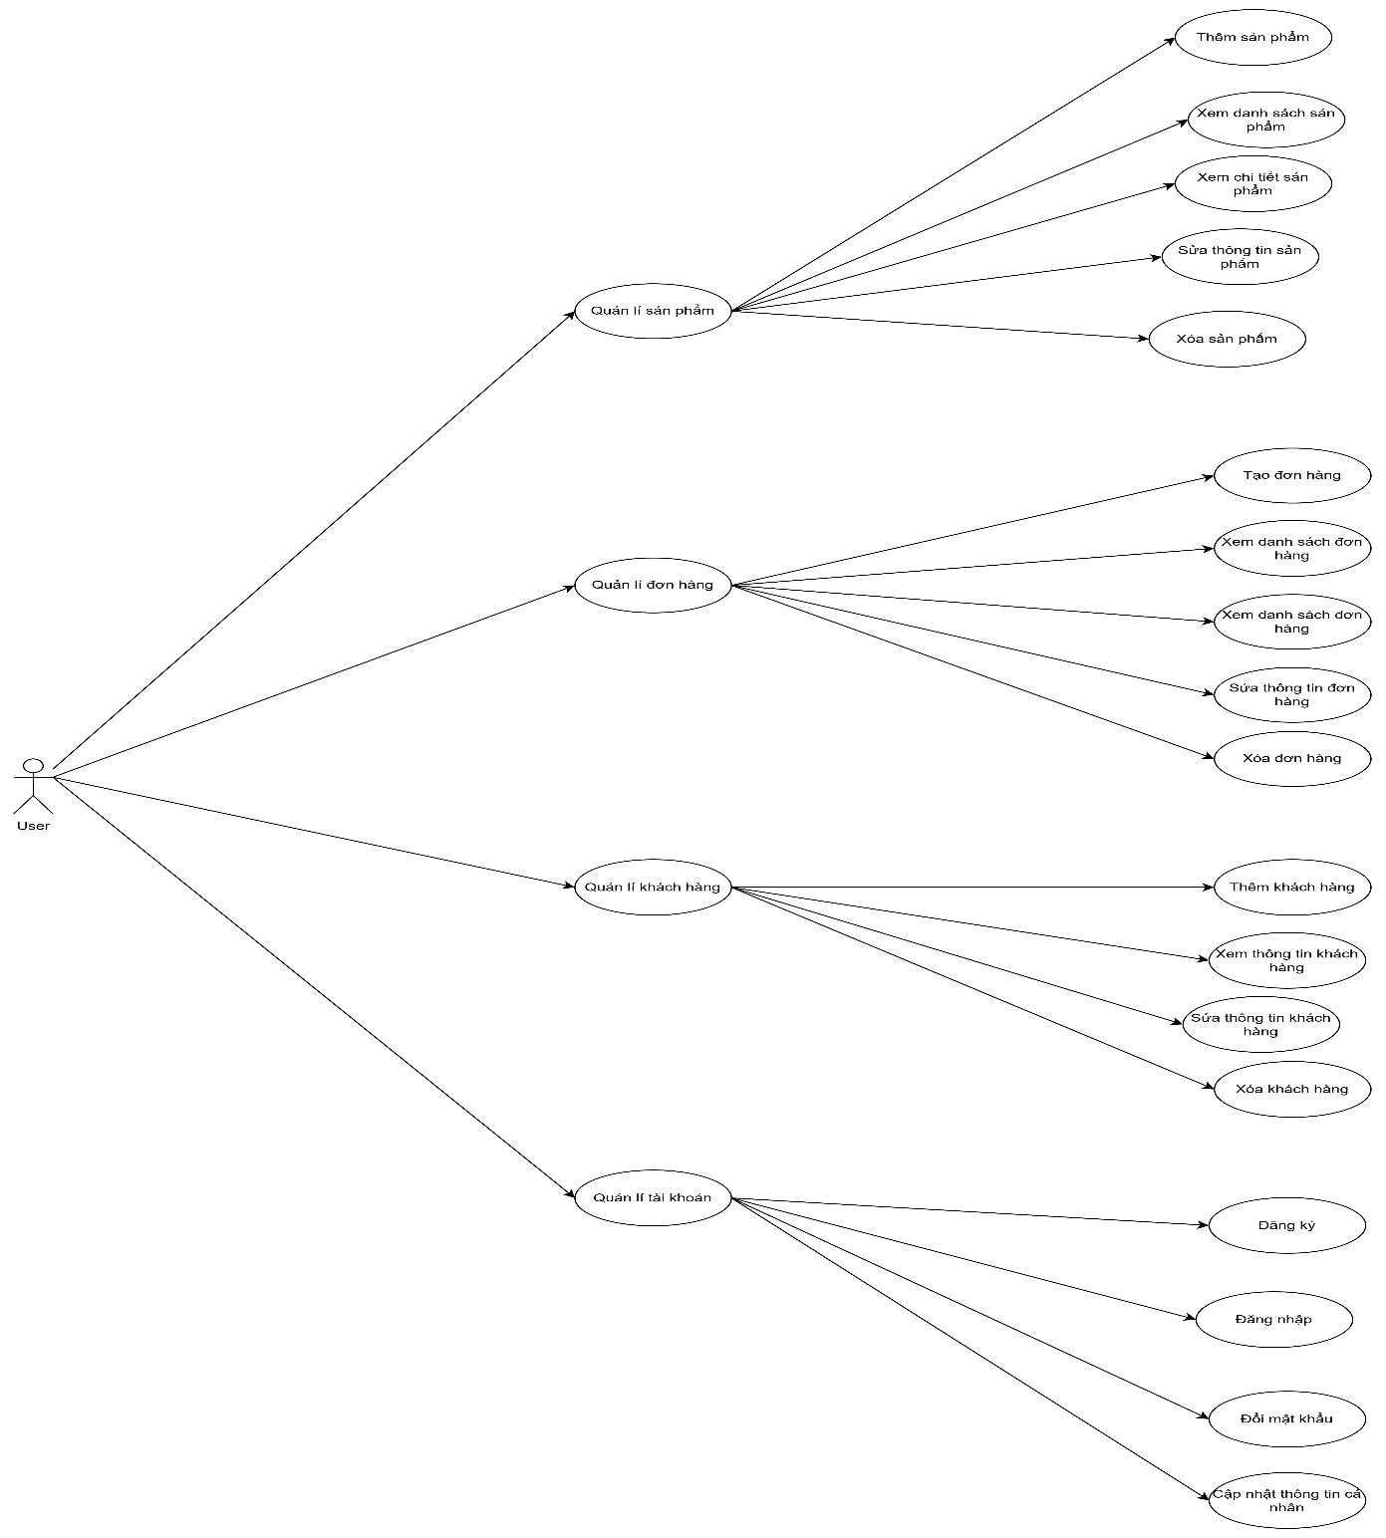

Hình 1: Biểu đồ tổng quát ca sử dụng hệ thống
Hệ thống có một tác nhân chính là User (nhân viên), ngoài ra có thể mở rộng thêm tác nhân Admin (quản trị viên) nếu cần phân quyền. Mỗi tác nhân sẽ thực hiện các ca sử dụng hoặc nhóm ca sử dụng khác nhau. Để làm rõ vai trò của từng tác nhân trong hệ thống, phần này của khoá luận sẽ đi sâu phân tích và đặc tả những nhóm ca sử dụng chính bao gồm Quản lý khách hàng, Quản lý đơn hàng, Quản lý sản phẩm, Quản lý tài khoản.

Nhóm ca sử dụng “Quản lý tài khoản”

Đăng kí

Tên ca sử dụng | Đăng kí
Mô tả | Ca sử dụng này thể hiện nhân viên tạo mới một tài khoản để sử dụng hệ thống.
Tác nhân | Nhân viên
Luồng sự kiện | Nhân viên chọn chức năng “Đăng ký”. Hệ thống hiển thị giao diện nhập thông tin cá nhân (họ tên, email, số điện thoại, mật khẩu). Sau khi xác nhận, hệ thống lưu thông tin và tạo tài khoản mới.
Tiền điều kiện | Nhân viên chưa có tài khoản trong hệ thống.
Hậu điều kiện | Tài khoản mới được tạo và có thể dùng để đăng nhập.
Điều kiện đặc biệt | Nếu email hoặc số điện thoại đã tồn tại, hệ thống báo lỗi.
Bảng 2: Đặc tả ca sử dụng "Đăng ký"

Đăng nhập

Tên ca sử dụng | Đăng nhập
Mô tả | Ca sử dụng này thể hiện nhân viên đăng nhập vào hệ thống bằng tài khoản cá nhân.
Tác nhân | Nhân viên
Luồng sự kiện | Nhân viên chọn chức năng “Đăng nhập”. Hệ thống hiển thị giao diện nhập tên đăng nhập và mật khẩu. Sau khi nhập đúng thông tin, hệ thống xác thực và cho phép truy cập.
Tiền điều kiện | Nhân viên đã có tài khoản hợp lệ trong hệ thống.
Hậu điều kiện | Nhân viên đăng nhập thành công và có thể sử dụng các chức năng khác.
Điều kiện đặc biệt | Nếu nhập sai thông tin nhiều lần, hệ thống có thể khoá tạm thời tài khoản.
Bảng 3: Đặc tả ca sử dụng “Đăng nhập”

Đổi mật khẩu

Tên ca sử dụng | Đổi mật khẩu
Mô tả | Ca sử dụng này thể hiện nhân viên thay đổi mật khẩu tài khoản cá nhân để tăng tính bảo mật.
Tác nhân | Nhân viên
Luồng sự kiện | Nhân viên chọn chức năng “Đổi mật khẩu”. Hệ thống yêu cầu nhập mật khẩu cũ và mật khẩu mới. Sau khi xác nhận, hệ thống lưu lại mật khẩu mới.
Tiền điều kiện | Nhân viên đã đăng nhập vào hệ thống.
Hậu điều kiện | Mật khẩu mới được cập nhật.
Điều kiện đặc biệt | Mật khẩu mới phải thoả mãn các quy tắc bảo mật (độ dài, ký tự đặc biệt…).
Bảng 4: Đặc tả ca sử dụng “Đổi mật khẩu”

Cập nhật thông tin cá nhân

Tên ca sử dụng | Cập nhật thông tin cá nhân
Mô tả | Ca sử dụng này thể hiện nhân viên chỉnh sửa thông tin cá nhân như họ tên, email, số điện thoại.
Tác nhân | Nhân viên
Luồng sự kiện | Luồng sự kiện chính  Nhân viên chọn chức năng “Thông tin cá nhân”. Hệ thống hiển thị dữ liệu hiện tại và cho phép chỉnh sửa. Sau khi xác nhận, hệ thống lưu lại thông tin mới.  Luồng sự kiện thay thế  Nhân viên huỷ thao tác chỉnh sửa → ca sử dụng kết thúc.
Tiền điều kiện | Nhân viên đã đăng nhập.
Hậu điều kiện | Thông tin cá nhân được cập nhật.
Điều kiện đặc biệt | Không
Bảng 5: Đặc tả ca sử dụng “Cập nhật thông tin cá nhân”

Nhóm ca sử dụng “Quản lý sản phẩm”

Thêm sản phẩm

Tên ca sử dụng | Thêm sản phẩm
Mô tả | Ca sử dụng này thể hiện nhân viên thêm mới một sản phẩm vào hệ thống để phục vụ cho việc tạo đơn hàng.
Tác nhân | Nhân viên
Luồng sự kiện | Nhân viên chọn chức năng “Thêm sản phẩm”. Hệ thống hiển thị giao diện nhập thông tin sản phẩm như tên, mã sản phẩm, giá, số lượng tồn kho, mô tả. Sau khi nhập đầy đủ, nhân viên xác nhận và hệ thống lưu lại.
Tiền điều kiện | Nhân viên đã đăng nhập vào hệ thống.
Hậu điều kiện | Sản phẩm mới được lưu vào hệ thống.
Điều kiện đặc biệt | Không
Bảng 6: Đặc tả ca sử dụng “Thêm sản phẩm”

Sửa thông tin sản phẩm

Tên ca sử dụng | Sửa thông tin sản phẩm
Mô tả | Ca sử dụng này thể hiện nhân viên chỉnh sửa thông tin của sản phẩm đã có trong hệ thống.
Tác nhân | Nhân viên
Luồng sự kiện | Luồng sự kiện chính  Nhân viên truy cập danh sách sản phẩm, chọn sản phẩm cần chỉnh sửa. Hệ thống hiển thị thông tin hiện tại và cho phép chỉnh sửa. Sau khi xác nhận, hệ thống lưu lại thông tin mới.Luồng sự kiện thay thế  Nhân viên huỷ thao tác chỉnh sửa → ca sử dụng kết thúc.
Tiền điều kiện | Nhân viên đã đăng nhập và sản phẩm tồn tại trong hệ thống.

Hậu điều kiện | • Thông tin sản phẩm được cập nhật.
Điều kiện đặc biệt | Không
Bảng 7: Đặc tả ca sử dụng “Sửa thông tin sản phẩm”

Xem danh sách sản phẩm

Tên ca sử dụng | Xem danh sách sản phẩm
Mô tả | Ca sử dụng này thể hiện nhân viên xem toàn bộ danh sách sản phẩm hiện có trong hệ thống.
Tác nhân | Nhân viên
Luồng sự kiện | Nhân viên chọn chức năng “Danh sách sản phẩm”. Hệ thống hiển thị bảng danh sách gồm tên sản phẩm, mã sản phẩm, giá, số lượng tồn kho. Nhân viên có thể tìm kiếm, lọc hoặc sắp xếp theo tiêu chí (giá, tên, số lượng).
Tiền điều kiện | Nhân viên đã đăng nhập vào hệ thống.
Hậu điều kiện | Danh sách sản phẩm được hiển thị đầy đủ.
Điều kiện đặc biệt | Không
Bảng 8: Đặc tả ca sử dụng “Xem danh sách sản phẩm”

Xem thông tin sản phẩm

Tên ca sử dụng | Xem thông tin sản phẩm
Mô tả | Ca sử dụng này thể hiện nhân viên xem chi tiết thông tin của một sản phẩm cụ thể.
Tác nhân | Nhân viên

Luồng sự kiện | Nhân viên truy cập danh sách sản phẩm, chọn sản phẩm cần xem. Hệ thống hiển thị đầy đủ thông tin: tên, mã sản phẩm, giá, số lượng tồn kho, mô tả chi tiết.
Tiền điều kiện | Nhân viên đã đăng nhập.
Hậu điều kiện | Không
Điều kiện đặc biệt | Không
Bảng 9: Đặc tả ca sử dụng “Xem thông tin sản phẩm”

Xoá sản phẩm

Tên ca sử dụng | Xoá sản phẩm
Mô tả | Ca sử dụng này thể hiện nhân viên xoá một sản phẩm khỏi hệ thống.
Tác nhân | Nhân viên
Luồng sự kiện | Luồng sự kiện chính  Nhân viên truy cập danh sách sản phẩm, chọn sản phẩm cần xoá. Hệ thống hiển thị xác nhận xoá. Sau khi xác nhận, hệ thống xoá sản phẩm khỏi cơ sở dữ liệu.  Luồng sự kiện thay thế  Nhân viên huỷ thao tác xoá → ca sử dụng kết thúc.
Tiền điều kiện | Nhân viên đã đăng nhập và sản phẩm tồn tại trong hệ thống.
Hậu điều kiện | Sản phẩm bị xoá khỏi hệ thống.

Điều kiện đặc biệt | Không
Bảng 10: Đặc tả ca sử dụng “Xoá sản phẩm”

Nhóm ca sử dụng “Quản lý khách hàng”

Thêm khách hàng

Tên ca sử dụng | Thêm khách hàng
Mô tả | Ca sử dụng này thể hiện nhân viên thêm mới thông tin khách hàng vào hệ thống.
Tác nhân | Nhân viên
Luồng sự kiện | Nhân viên chọn chức năng “Thêm khách hàng”. Hệ thống hiển thị giao diện nhập thông tin như họ tên, số điện thoại, địa chỉ, email… Sau khi nhập đầy đủ, nhân viên xác nhận và hệ thống lưu lại.
Tiền điều kiện | Nhân viên đã đăng nhập vào hệ thống.
Hậu điều kiện | Khách hàng mới được lưu vào hệ thống.
Điều kiện đặc biệt | Không
Bảng 11: Đặc tả ca sử dụng “Thêm khách hàng”

Xem thông tin khách hàng

Tên ca sử dụng | Xem thông tin khách hàng

Mô tả | Ca sử dụng này thể hiện nhân viên xem chi tiết thông tin của một khách hàng cụ thể.
Tác nhân | Nhân viên
Luồng sự kiện | Nhân viên truy cập danh sách khách hàng, chọn khách hàng cần xem. Hệ thống hiển thị đầy đủ thông tin: họ tên, số điện thoại, địa chỉ, lịch sử đơn hàng…
Tiền điều kiện | Nhân viên đã đăng nhập.
Hậu điều kiện | Không
Điều kiện đặc biệt | Không
Bảng 12: Đặc tả ca sử dụng “Xem thông tin khách hàng”

Sửa thông tin khách hàng

Tên ca sử dụng | Sửa thông tin khách hàng
Mô tả | Ca sử dụng này thể hiện nhân viên chỉnh sửa thông tin của khách hàng đã có trong hệ thống.
Tác nhân | Nhân viên
Luồng sự kiện | Luồng sự kiện chính  Nhân viên truy cập danh sách khách hàng, chọn khách hàng cần chỉnh sửa. Hệ thống hiển thị thông tin hiện tại và cho phép chỉnh sửa. Sau khi xác nhận, hệ thống lưu lại thông tin mới.  Luồng sự kiện thay thế  Nhân viên huỷ thao tác chỉnh sửa → ca sử dụng kết thúc.
Tiền điều kiện | Nhân viên đã đăng nhập và khách hàng tồn tại trong hệ thống.
Hậu điều kiện | Thông tin khách hàng được cập nhật.

Điều kiện đặc biệt | Không
Bảng 13: Đặc tả ca sử dụng “Sửa thông tin khách hàng”

Xoá khách hàng

Tên ca sử dụng | Xoá khách hàng
Mô tả | Ca sử dụng này thể hiện nhân viên xoá thông tin khách hàng khỏi hệ thống.
Tác nhân | Nhân viên
Luồng sự kiện | Luồng sự kiện chính  Nhân viên truy cập danh sách khách hàng, chọn khách hàng cần xoá. Hệ thống hiển thị xác nhận xoá. Sau khi xác nhận, hệ thống xoá khách hàng khỏi cơ sở dữ liệu.  Luồng sự kiện thay thế  Nhân viên huỷ thao tác xoá → ca sử dụng kết thúc.
Tiền điều kiện | Nhân viên đã đăng nhập và khách hàng tồn tại trong hệ thống.
Hậu điều kiện | Khách hàng bị xoá khỏi hệ thống.
Điều kiện đặc biệt | Không
Bảng 14: Đặc tả ca sử dụng “Xoá khách hàng”

Nhóm ca sử dụng “Quản lý đơn hàng”

Tạo đơn hàng
Tên ca sử dụng | Tạo đơn hàng
Mô tả | Ca sử dụng này thể hiện nhân viên tạo mới một đơn hàng cho khách hàng trong hệ thống.
Tác nhân | Nhân viên
Luồng sự kiện | Luồng sự kiện bắt đầu khi nhân viên chọn chức năng “Tạo đơn hàng”. Hệ thống hiển thị giao diện nhập thông tin khách hàng, sản phẩm, số lượng, ngày giao hàng. Sau khi nhập đầy đủ, nhân viên xác nhận tạo đơn hàng và hệ thống lưu lại.
Tiền điều kiện | Nhân viên cần đăng nhập để sử dụng chức năng này.
Hậu điều kiện | Đơn hàng được lưu vào hệ thống ở trạng thái “đang xử lý”.
Điều kiện đặc biệt | Không
Bảng 15: Đặc tả ca sử dụng “Tạo đơn hàng”

Xem danh sách đơn hàng

Tên ca sử dụng | Xem danh sách đơn hàng
Mô tả | Ca sử dụng này thể hiện nhân viên xem toàn bộ các đơn hàng đã tạo trong hệ thống.
Tác nhân | Nhân viên
Luồng sự kiện | Nhân viên chọn chức năng “Danh sách đơn hàng”. Hệ thống hiển thị bảng danh sách gồm mã đơn hàng, tên khách hàng, ngày tạo, trạng thái đơn hàng. Nhân viên có thể tìm kiếm, lọc hoặc sắp xếp theo tiêu chí.
Tiền điều kiện | Nhân viên cần đăng nhập để sử dụng chức năng này.
Hậu điều kiện | Danh sách đơn hàng được hiển thị đầy đủ.
Điều kiện đặc biệt | Không
Bảng 16: Đặc tả ca sử dụng “Xem danh sách đơn hàng”

Xem thông tin đơn hàng

Tên ca sử dụng | Xem thông tin đơn hàng
Mô tả | Ca sử dụng này thể hiện nhân viên xem chi tiết thông tin của một đơn hàng cụ thể.
Tác nhân | Nhân viên
Luồng sự kiện | Nhân viên chọn một đơn hàng từ danh sách. Hệ thống hiển thị chi tiết: sản phẩm, số lượng, giá, thông tin khách hàng, trạng thái đơn hàng.
Tiền điều kiện | Nhân viên đã đăng nhập và đơn hàng tồn tại.
Hậu điều kiện | Thông tin đơn hàng được hiển thị.
Điều kiện đặc biệt | Không
Bảng 17: Đặc tả ca sử dụng “Xem thông tin đơn hàng”

Sửa thông tin đơn hàng

Tên ca sử dụng | Sửa thông tin đơn hàng
Mô tả | Ca sử dụng này thể hiện nhân viên chỉnh sửa thông tin của một đơn hàng đã tạo.
Tác nhân | Nhân viên
Luồng sự kiện | Luồng sự kiện chính:  Nhân viên chọn đơn hàng cần chỉnh sửa. Hệ thống hiển thị thông tin hiện tại và cho phép chỉnh sửa. Sau khi xác nhận, hệ thống cập nhật dữ liệu.  Luồng sự kiện thay thế:  Nhân viên huỷ thao tác chỉnh sửa → ca sử dụng kết thúc.

Tiền điều kiện | Nhân viên đã đăng nhập và đơn hàng tồn tại.
Hậu điều kiện | Thông tin đơn hàng được cập nhật.
Điều kiện đặc biệt | Không
Bảng 18: Đặc tả ca sử dụng “Sửa thông tin đơn hàng”

Xoá đơn hàng

Tên ca sử dụng | Xoá đơn hàng
Mô tả | Ca sử dụng này thể hiện nhân viên xoá một đơn hàng khỏi hệ thống.
Tác nhân | Nhân viên
Luồng sự kiện | Luồng sự kiện chính  Nhân viên chọn đơn hàng cần xoá. Hệ thống hiển thị xác nhận xoá. Sau khi xác nhận, hệ thống xoá đơn hàng khỏi cơ sở dữ liệu.Luồng sự kiện thay thế  Nhân viên huỷ thao tác xoá → ca sử dụng kết thúc.
Tiền điều kiện | Nhân viên cần đăng nhập để sử dụng chức năng này.
Hậu điều kiện | Đơn hàng bị xoá khỏi hệ thống.
Điều kiện đặc biệt | Không
Bảng 19: Đặc tả ca sử dụng “Xoá đơn hàng”

Chương 4. Phân tích và thiết kế hệ thống

Kiến trúc phân tầng của hệ thống
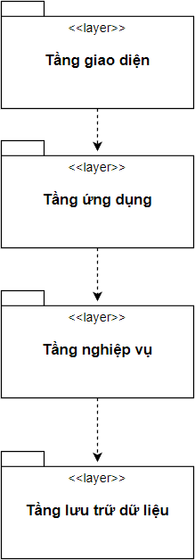
Hình 2: Kiến trúc phân tầng
Kiến trúc phân tầng của hệ thống gồm bốn tầng:
- Tầng giao diện cung cấp thông tin và hiển thị các chức năng để giao tiếp với người dùng cuối.
- Tầng ứng dụng chứa các yếu tố thiết kế cụ thể cho mỗi trường hợp sử dụng của hệ thống.
- Tầng nghiệp vụ bao gồm một số trừu tượng và dịch vụ quan trọng chung cho tất cả các trường hợp sử dụng.
- Tầng lưu trữ dữ liệu bao gồm các cơ sở dữ liệu và các dịch vụ lưu trữ khác để lưu trữ, truy xuất và cập nhật dữ liệu.

Mô hình hoá sự tương tác

Nhóm ca sử dụng của “Khách”

Ca sử dụng “Đăng ký”
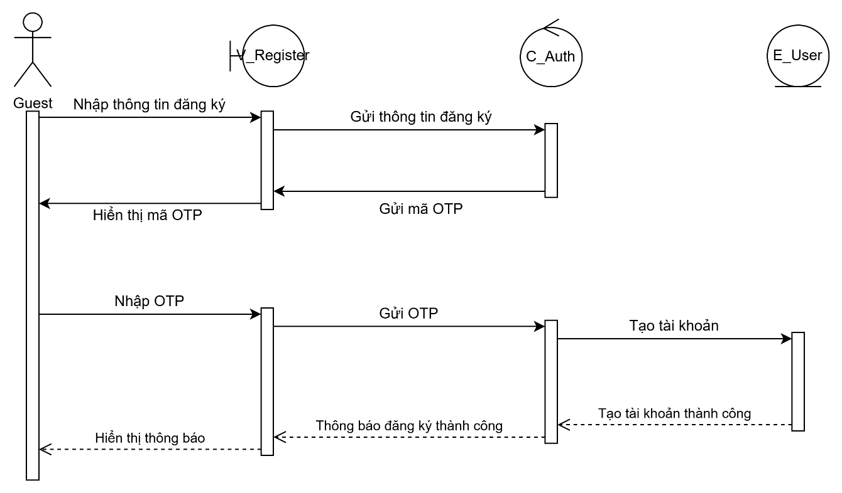
Hình 3: Sơ đồ trình tự ca sử dụng “Đăng ký”

Ca sử dụng “Đăng nhập”
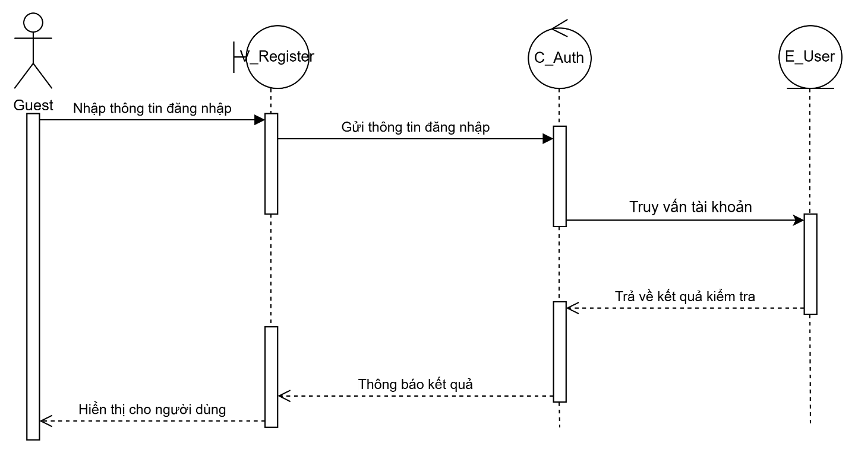
Hình 4: Sơ đồ trình tự ca sử dụng “Đăng nhập”

Nhóm ca sử dụng của “Nhân viên”

Ca sử dụng “Tạo đơn hàng”
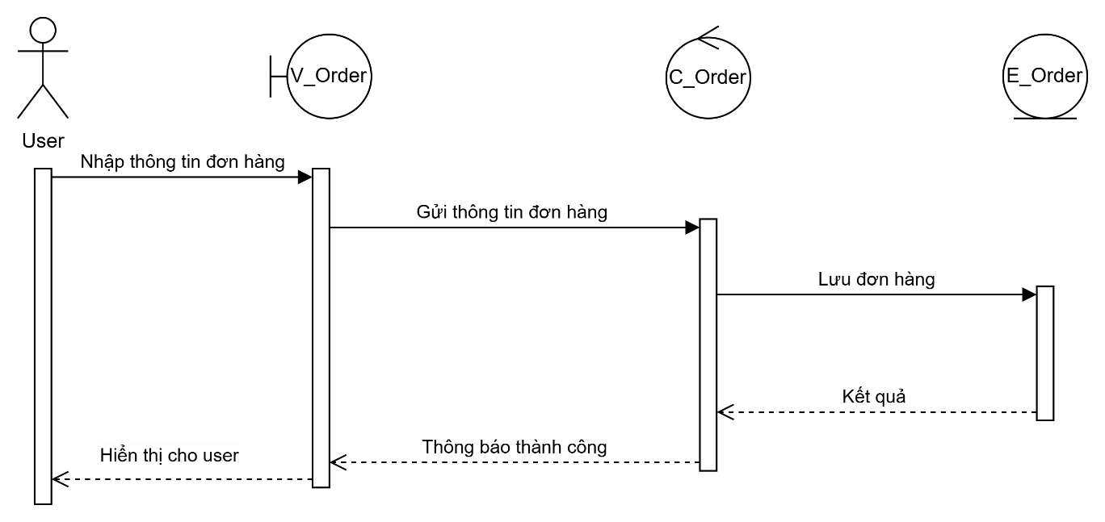
Hình 5: Sơ đồ trình tự ca sử dụng “Tạo đơn hàng”

Ca sử dụng “Xem danh sách đơn hàng”
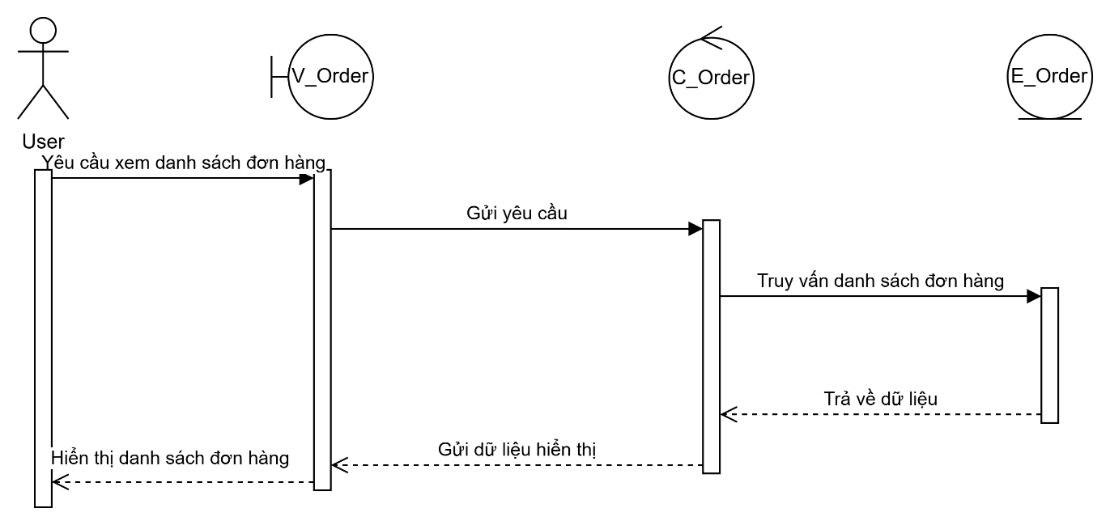
Hình 6: Sơ đồ trình tự ca sử dụng “Xem danh sách đơn hàng”

Ca sử dụng “Thêm khách hàng”
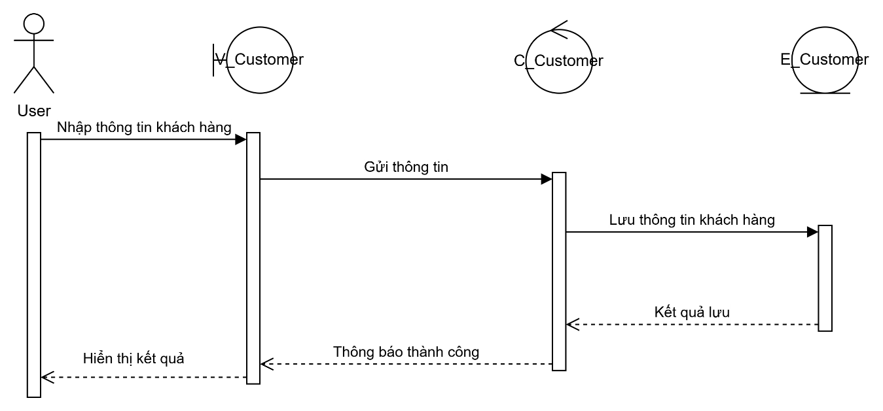
Hình 7: Sơ đồ trình tự ca sử dụng “Thêm khách hàng”

Ca sử dụng “Thêm sản phẩm”
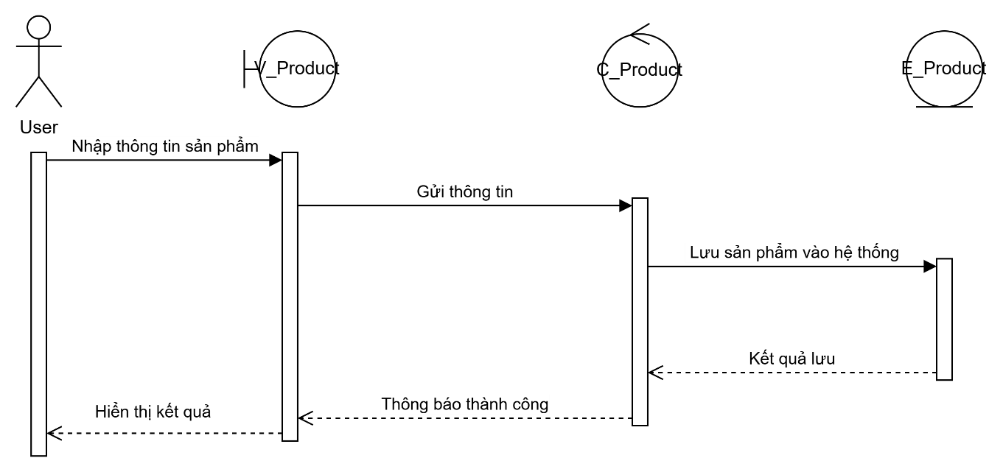
Hình 8: Sơ đồ trình tự ca sử dụng “Thêm sản phẩm”

Ca sử dụng “Xem danh sách sản phẩm”
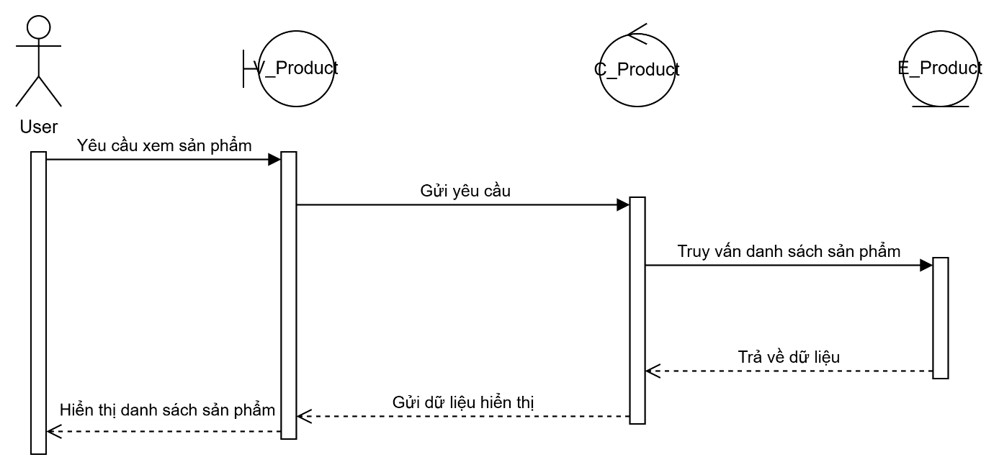
Hình 9: Sơ đồ trình tự ca sử dụng “Xem danh sách sản phẩm”

Mô hình hoá cấu trúc hệ thống
Phần này của khoá luận sẽ tập trung thiết kế và mô hình hoá một số các ca sử dụng chính được phân tích ở chương trước.

Nhóm ca sử dụng của “Khách”

Ca sử dụng “Đăng ký”

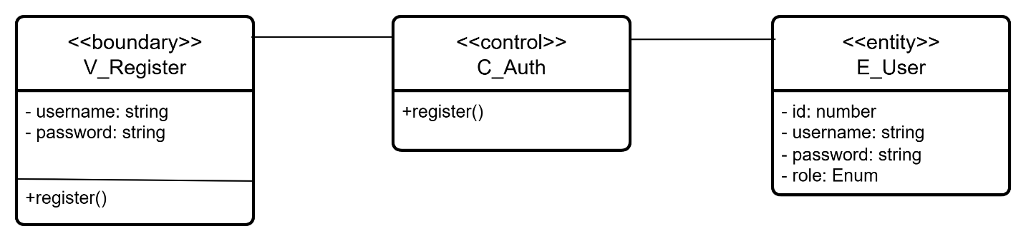
Sơ đồ lớp ca sử dụng “Đăng ký”

Ca sử dụng “Đăng nhập”

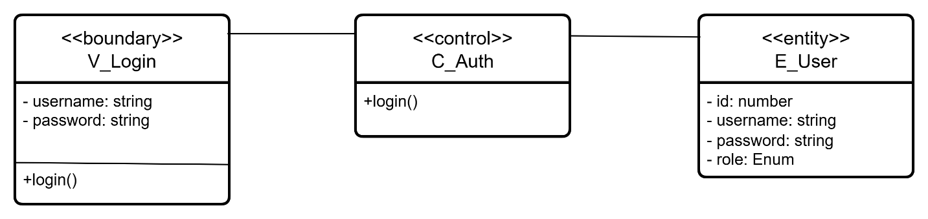
Sơ đồ lớp ca sử dụng “Đăng nhập”

Nhóm ca sử dụng của “Nhân viên”

Ca sử dụng “Tạo đơn hàng”
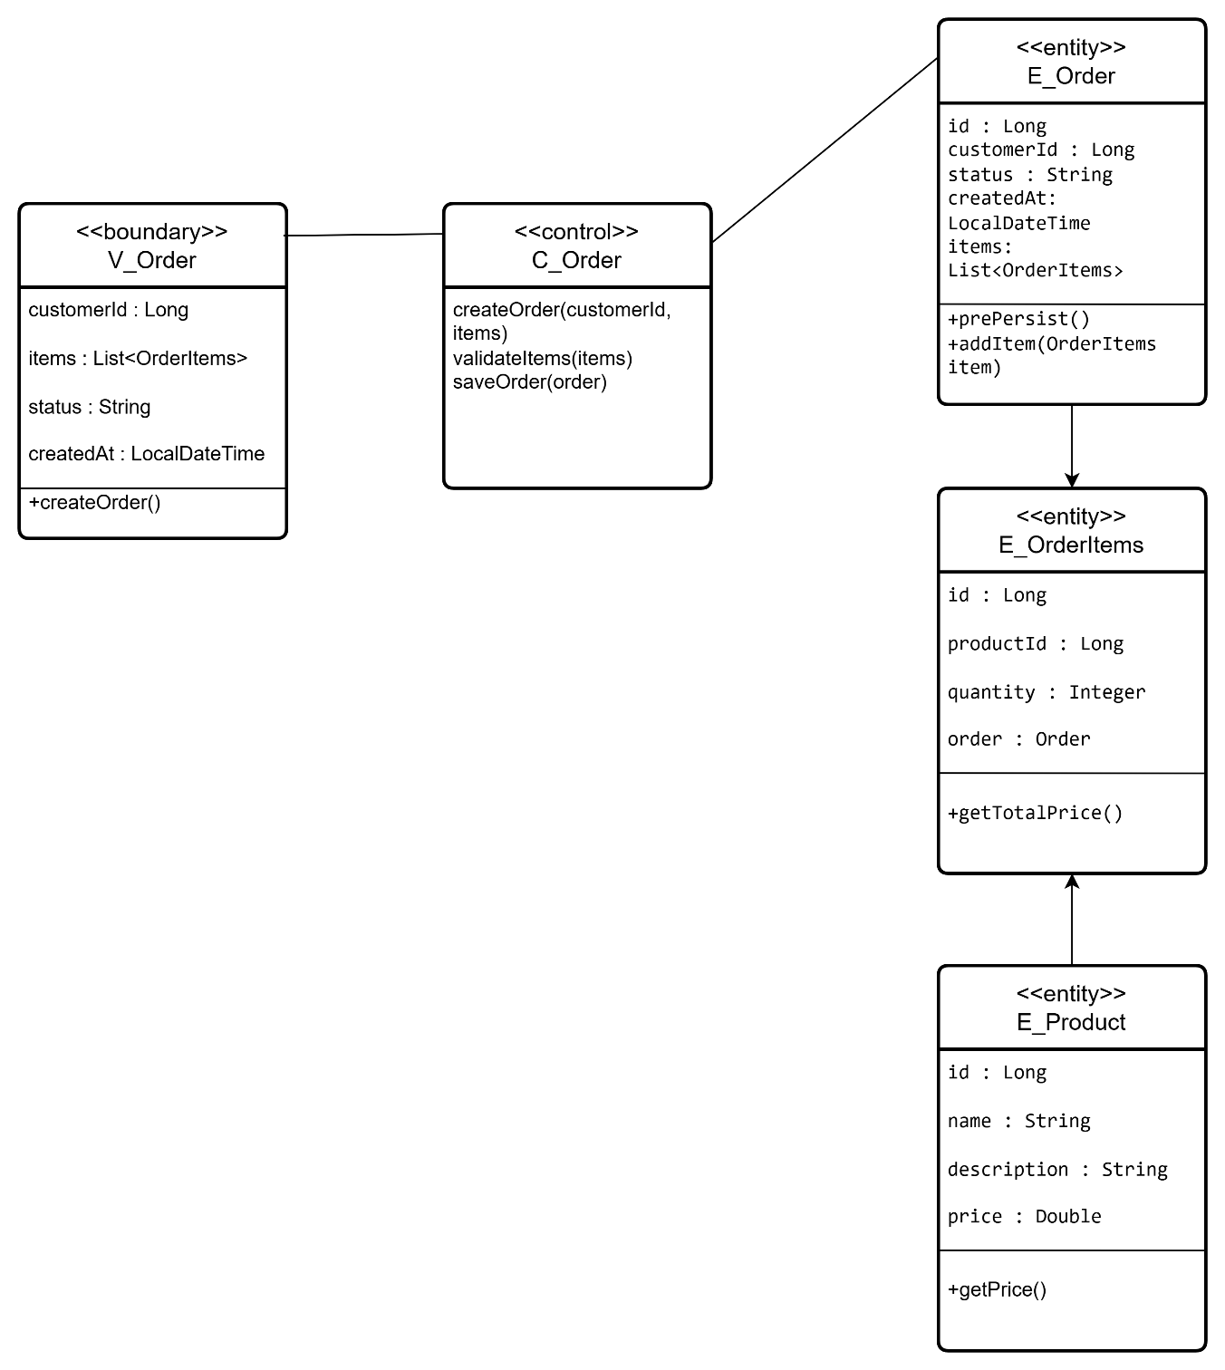
Sơ đồ lớp ca sử dụng “Tạo đơn hàng”

Ca sử dụng “Xem danh sách đơn hàng”

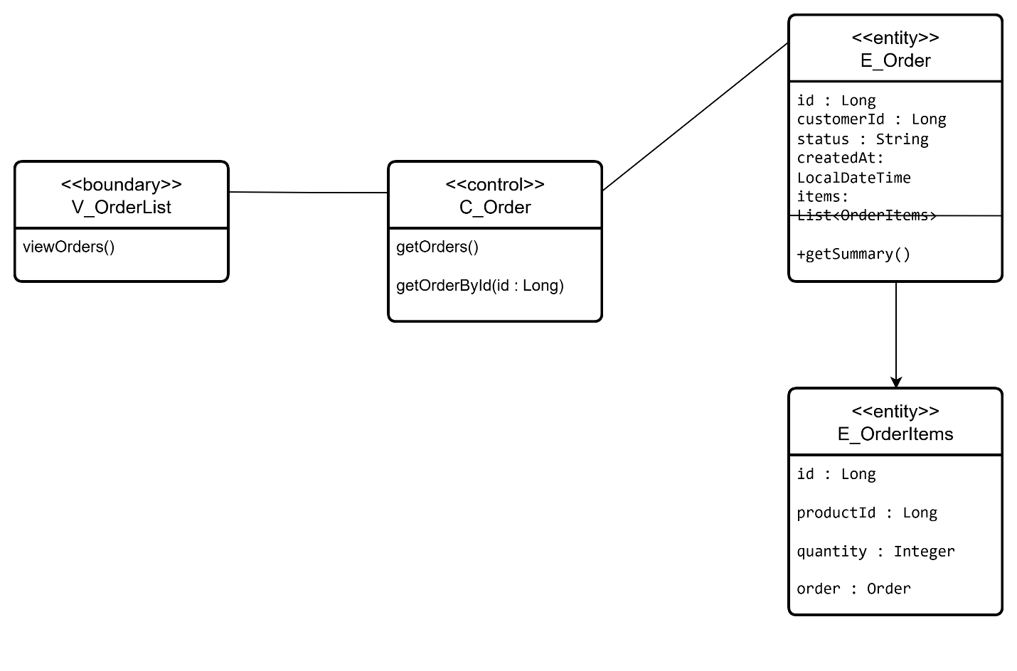
Sơ đồ lớp ca sử dụng “Xem danh sách đơn hàng”

Ca sử dụng “Thêm khách hàng”
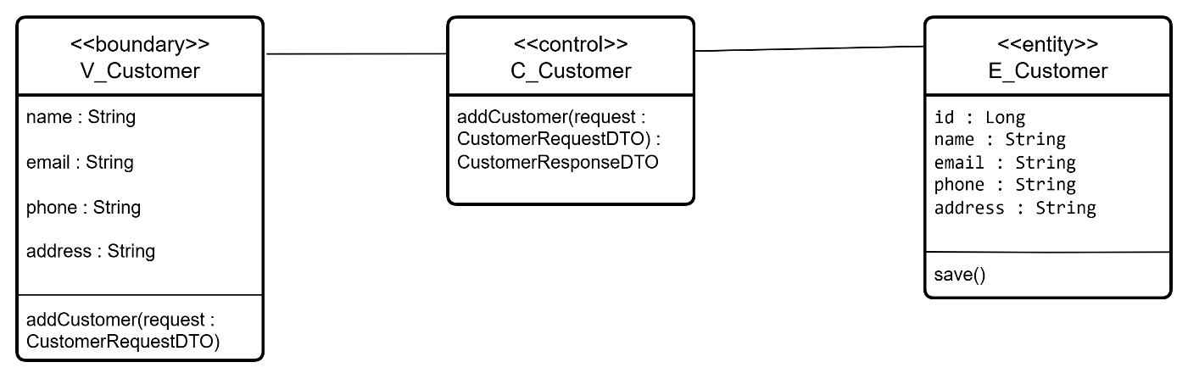

Sơ đồ lớp ca sử dụng “Thêm khách hàng”

Ca sử dụng “Thêm sản phẩm”
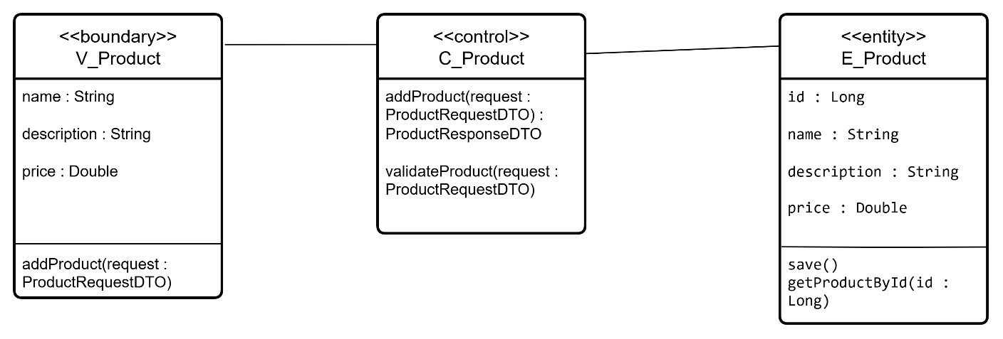

Sơ đồ lớp ca sử dụng “Thêm sản phẩm”

Ca sử dụng “Xem danh sách sản phẩm”

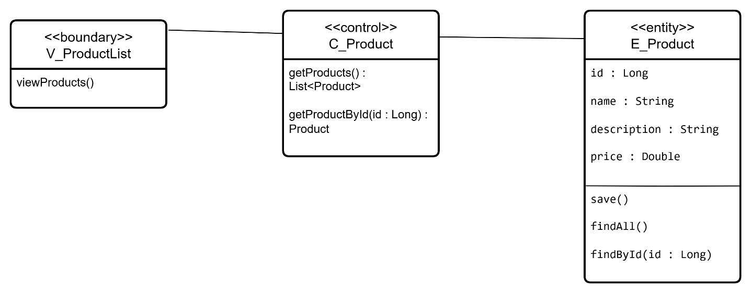

Sơ đồ lớp ca sử dụng “Xem danh sách sản phẩm”

Thiết kế cơ sở dữ liệu

Bảng cơ sở dữ liệu của hệ thống
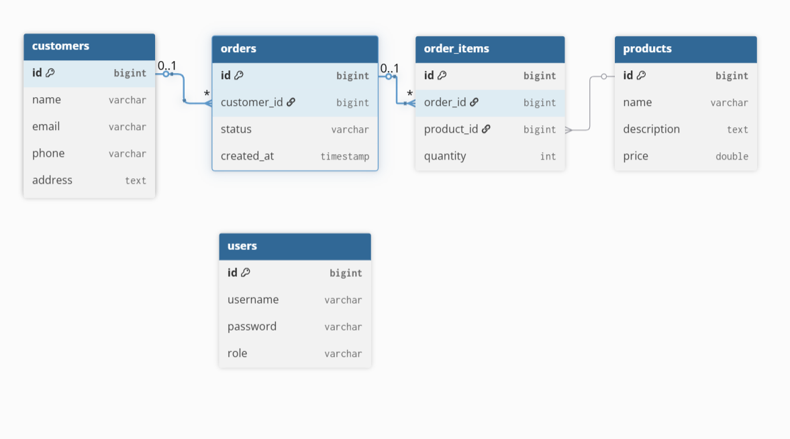
Hình 10: Bảng cơ sở dữ liệu quan hệ

Chương 5. Cài đặt và triển khai

Môi trường phát triển

Phiên bản web
Hệ điều hành: Debian GNU/Linux 10 (buster) x86_64 Ngôn ngữ lập trình: Python, Javascripts (ReactJs) Công cụ lập trình: Visual Studio Code
Yêu cầu thiết bị: RAM tối thiểu 8GB, ổ HDD tối thiểu 1TB

Phiên bản mobile
Hệ điều hành: Android 13
Ngôn ngữ lập trình: Javascripts (React Native) Công cụ lập trình: Android Studio
Thiết bị giả lập: Pixel 7 Pro
Yêu cầu thiết bị: RAM tối thiểu 4GB

Cài đặt một số chức năng

Cấu trúc thư mục

Phía máy khách
Hệ thống phía máy khách được xây dựng bằng ReactJS với ngôn ngữ lập trình JavaScript. Cấu trúc thư mục chính như sau:

Thư mục | Mô tả
/build | Chứa các build version của ứng dụng sau khi đóng gói
/src/assets | Chứa ảnh, biểu tượng, và các tài nguyên tĩnh
/src/routes | Khai báo các đường dẫn (routing) của ứng dụng
/src/pages | Chứa các giao diện màn hình (UI)
/src/components | Các component tái sử dụng trong hệ thống
/src/constants | Khai báo các hằng số, kiểu dữ liệu chung
/src/helpers | Các hàm tiện ích, xử lý logic nhỏ
/src/services | Các thành phần giao tiếp với máy chủ (API call, Firebase, Cloud…)
/src/config | Cấu hình chung cho ứng dụng (environment, API endpoint, theme…)
Bảng 25: Cấu trúc thư mục chung phía máy khách

Phía máy chủ
Hệ thống xây dựng máy chủ với framework FastAPI dựa trên ngôn ngữ

Thư mục | Mô tả
/controller | Khai báo các API endpoint để giao tiếp với máy khách
/entity | Khai báo các entity ánh xạ với bảng dữ liệu
/dto | Khai báo các lớp DTO để truyền dữ liệu giữa client ↔ server
/repositories | Xử lý truy vấn xuống cơ sở dữ liệu (JPA Repository)
/service | Chứa logic nghiệp vụ, xử lý yêu cầu từ controller
/config | Cấu hình ứng dụng (database, security, …)
/exception | Định nghĩa các ngoại lệ và xử lý lỗi
/resources | Chứa file cấu hình application.yml hoặc application.properties
Bảng 26: Cấu trúc thư mục chung phía máy khách

Cài đặt mã nguồn
Dựa vào cấu trúc thư mục đã xây dựng ở phần trước, phần này của khoá luận sẽ tập trung phân tích và cài đặt một số các ca sử dụng để người đọc có thể nắm rõ được luồng và cách vận hành của ca sử dụng đó trong hệ thống.
- Ca sử dụng “Thêm khách hàng”
Luồng xử lý:
- Người dùng nhập thông tin khách hàng mới trên giao diện web.
- Frontend gửi request API /customers/add kèm dữ liệu CustomerRequestDTO.
- Controller trong customer_service nhận request, gọi CustomerService.addCustomer().
- Service kiểm tra dữ liệu, tạo đối tượng Customer mới, gọi repository để lưu vào bảng customers.
- Trả về response CustomerResponseDTO cho frontend hiển thị.
Ngoại lệ:
- Nếu dữ liệu đầu vào không hợp lệ → trả về "Thông tin khách hàng không hợp lệ".
- Nếu lỗi khi lưu → trả về "Thêm khách hàng thất bại, vui lòng thử lại".
Mã nguồn (CustomerController):
@PostMapping("/add")
public ResponseEntity<CustomerResponseDTO> addCustomer(@RequestBody CustomerRequestDTO dto) {
try {
CustomerResponseDTO response = customerService.addCustomer(dto);
return ResponseEntity.ok(response);
} catch (InvalidDataException e) {
return ResponseEntity.badRequest().body(null);
}
}
- Ca sử dụng “Thêm sản phẩm”
Luồng xử lý:
- Người dùng nhập thông tin sản phẩm mới trên giao diện web.
- Frontend gửi request API /products/add kèm dữ liệu ProductRequestDTO.
- Controller trong product_service nhận request, gọi ProductService.addProduct().
- Service kiểm tra dữ liệu, tạo đối tượng Product mới, gọi repository để lưu vào bảng products.
- Trả về response ProductResponseDTO.
Ngoại lệ:
- Nếu thiếu tên hoặc giá sản phẩm → trả về "Thông tin sản phẩm không hợp lệ".
- Nếu lỗi khi lưu → trả về "Thêm sản phẩm thất bại, vui lòng thử lại".
- Ca sử dụng “Tạo đơn hàng”
Luồng xử lý:
- Người dùng chọn sản phẩm và xác nhận đặt hàng trên giao diện web.
- Frontend gửi request API /orders/create kèm customerId và danh sách sản phẩm.
- Controller trong order_service nhận request, gọi OrderService.createOrder().
- Service tạo đối tượng Order, gán customerId, status, createdAt.
- Service tạo danh sách OrderItems từ sản phẩm, gán vào Order.
- Repository lưu Order và OrderItems xuống bảng orders và order_items.
- Trả về response chứa thông tin đơn hàng vừa tạo.
Ngoại lệ:
- Nếu không có sản phẩm nào → trả về "Danh sách sản phẩm không được để trống".
- Nếu không tìm thấy khách hàng → trả về "Khách hàng không tồn tại".
- Nếu lỗi khi lưu → trả về "Tạo đơn hàng thất bại, vui lòng thử lại".

Giao diện ứng dụng
Sau khi cài đặt một số chức năng ở phần trước thì hệ thống có 1 số màn hình giao diện như sau:
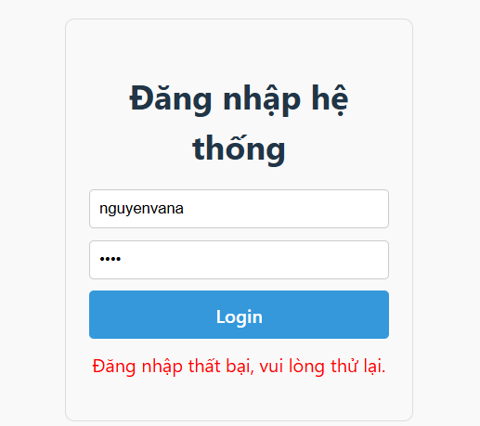
Màn hình đăng nhập:
Sau khi truy cập vào ứng dụng, người dùng sẽ được đưa tới màn hình Đăng nhập hệ thống.
- Form đăng nhập gồm hai trường thông tin: Username và Password, cùng với nút Login.
- Người dùng cần nhập đúng thông tin tài khoản để hệ thống xác thực qua JWT.
- Giao diện được thiết kế đơn giản, tập trung vào chức năng đăng nhập, giúp người dùng thao tác nhanh chóng.
- Sau khi đăng nhập thành công, hệ thống sẽ chuyển hướng tới Dashboard quản lý hệ thống.
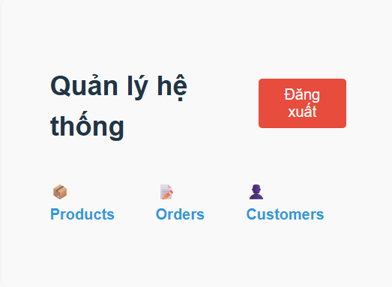
Màn hình Dashboard là trung tâm quản trị, hiển thị tổng quan các chức năng chính của hệ thống:
Thanh điều hướng bên trái hoặc trên cùng, cho phép truy cập nhanh tới các module: Sản phẩm, Khách hàng, Đơn hàng
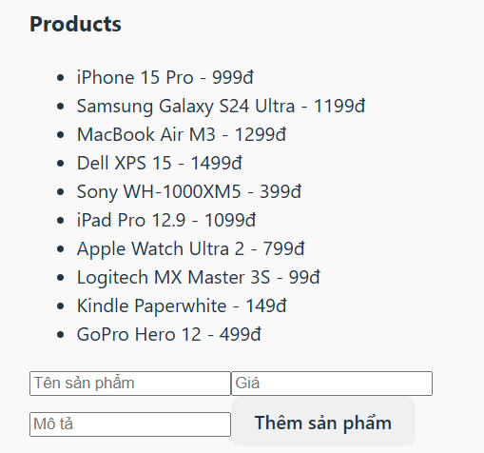
Chức năng Quản lý sản phẩm cung cấp cho quản trị viên khả năng thao tác với dữ liệu sản phẩm
- Danh sách sản phẩm: hiển thị bảng gồm mã sản phẩm, tên, giá
- Chức năng CRUD: thêm mới, chỉnh sửa, xoá sản phẩm.
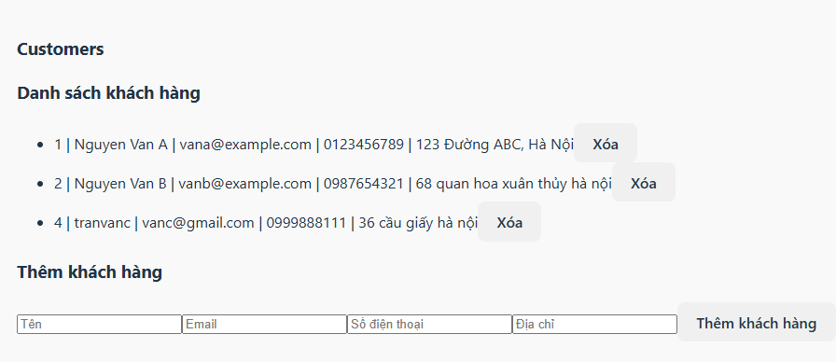
Chức năng Quản lý khách hàng cho phép quản trị viên theo dõi và xử lý thông tin khách hàng:
- Danh sách khách hàng: gồm tên, địa chỉ, số điện thoại, email.
- Chức năng CRUD: thêm mới, chỉnh sửa, xoá khách hàng.
- Chi tiết khách hàng: hiển thị thông tin đầy đủ khi chọn một khách hàng cụ thể.
- Giao diện đơn giản, tập trung vào dữ liệu khách hàng, giúp quản trị viên dễ dàng quản lý và hỗ trợ người dùng.
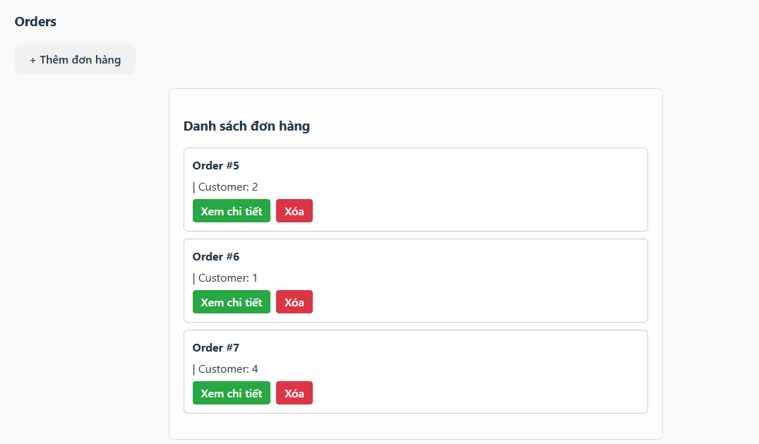
Màn hình Quản lý đơn hàng cung cấp cho quản trị viên cái nhìn tổng quan về toàn bộ đơn hàng trong hệ thống:
- Danh sách đơn hàng: hiển thị bảng gồm mã đơn hàng, khách hàng, trạng thái, ngày tạo.
- Chức năng xử lý: cho phép quản trị viên xoá đơn hàng, cập nhật trạng thái hoặc mở chi tiết đơn hàng để xem thêm.
- Trải nghiệm người dùng: giao diện dạng bảng, trực quan, giúp quản trị viên dễ dàng theo dõi và thao tác trên nhiều đơn hàng cùng lúc.
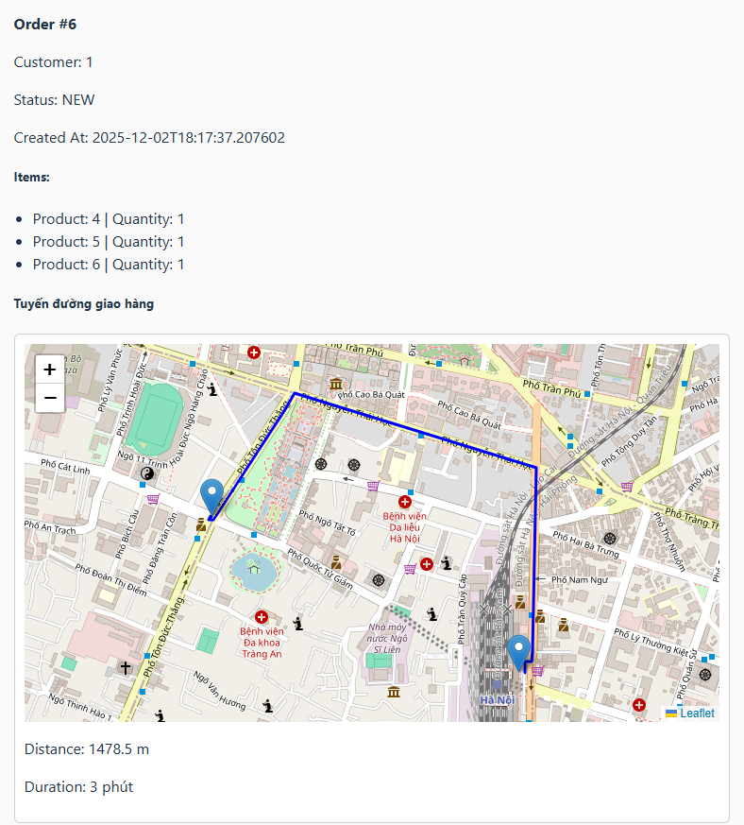
Màn hình Chi tiết đơn hàng tập trung vào thông tin cụ thể của một đơn hàng đã chọn:
- Thông tin cơ bản: mã đơn hàng, khách hàng, trạng thái, ngày tạo.
- Danh sách sản phẩm trong đơn hàng: hiển thị tên sản phẩm, số lượng, giá trị.
- Tuyến đường giao hàng: tích hợp ORS API và route_service để tính toán tuyến đường từ kho gần nhất đến khách hàng.
- Hiển thị trực quan trên bản đồ bằng React‑Leaflet.
- Kèm theo thông tin khoảng cách và thời gian dự kiến.
- Chức năng chỉnh sửa: cho phép quản trị viên cập nhật thông tin đơn hàng hoặc trạng thái giao hàng.
- Trải nghiệm người dùng: giao diện trực quan, kết hợp dữ liệu và bản đồ, giúp quản trị viên vừa quản lý vừa tối ưu vận hành giao hàng.

Chương 6. Kết luận

Kết luận
Trong bối cảnh chuyển đổi số hiện nay, việc ứng dụng công nghệ để quản lý và tối ưu hoạt động kinh doanh là vô cùng cần thiết. Hệ thống “Xây dựng ứng dụng giao hàng thông minh tích hợp AI” được xây dựng trong khoá luận đã phần nào đáp ứng nhu cầu cơ bản của doanh nghiệp trong việc quản lý dữ liệu tập trung, giảm thiểu sai sót thủ công và nâng cao hiệu quả vận hành.
Khóa luận đã xây dựng thành công một hệ thống quản lý giao hàng theo kiến trúc microservices kết hợp API Gateway, với các thành phần chính: auth_service, customer_service, product_service, order_service, warehouse_service và route_service. Hệ thống đã triển khai đầy đủ các chức năng cơ bản: quản lý khách hàng, sản phẩm, đơn hàng, kho hàng, cùng với cơ chế xác thực bằng JWT để đảm bảo bảo mật.
Đặc biệt, khóa luận đã tích hợp OpenRouteService API thông qua route_service để tính toán tuyến đường giao hàng, hiển thị trực quan trên bản đồ bằng React‑Leaflet. Đây là điểm nổi bật giúp hệ thống không chỉ quản lý dữ liệu mà còn hỗ trợ tối ưu vận hành thực tế.

Ưu điểm và hạn chế
Ưu điểm:
- Áp dụng kiến trúc microservices, dễ mở rộng và bảo trì.
- Tích hợp API Gateway giúp frontend chỉ cần giao tiếp với một cổng duy nhất.
- Sử dụng JWT để xác thực và phân quyền, đảm bảo an toàn dữ liệu.
- Tích hợp ORS API và route_service để tính toán tuyến đường, nâng cao hiệu quả giao hàng.
- Giao diện ReactJS trực quan, dễ sử dụng, phù hợp với doanh nghiệp nhỏ.
Hạn chế:
- Hệ thống mới dừng ở mức web app, chưa có ứng dụng di động.
- Chưa có chức năng phân tích dữ liệu nâng cao (ví dụ dashboard thống kê, báo cáo).
- Tối ưu tuyến đường mới dừng ở mức gọi ORS API, chưa có thuật toán AI học từ dữ liệu thực tế.
- Chưa tích hợp thanh toán trực tuyến hoặc các dịch vụ bổ trợ khác.
- Giao diện còn đơn giản, chưa có nhiều minh họa UI/UX nâng cao.

Định hướng phát triển
Trong tương lai, hệ thống có thể được mở rộng theo các hướng sau:
- Phát triển ứng dụng di động để khách hàng và nhân viên giao hàng có thể sử dụng thuận tiện hơn.
- Tích hợp AI/ML để tối ưu tuyến đường dựa trên dữ liệu thực tế (lịch sử giao hàng, tình trạng giao thông).
- Xây dựng dashboard phân tích dữ liệu cho quản trị viên: thống kê đơn hàng, doanh thu, hiệu quả vận hành.
- Tích hợp thanh toán trực tuyến để hỗ trợ quy trình mua bán hoàn chỉnh.
- Nâng cấp giao diện UI/UX với nhiều minh họa trực quan, cải thiện trải nghiệm người dùng.
- Mở rộng bảo mật: bổ sung cơ chế rate limiting, logging, giám sát để tăng độ tin cậy hệ thống.
Với những kết quả đã đạt được, khoá luận đã chứng minh tính khả thi của việc xây dựng một hệ thống quản lý khách hàng, sản phẩm và đơn hàng trên nền tảng web. Đây sẽ là nền tảng để tiếp tục phát triển các phiên bản hoàn thiện hơn trong tương lai.

Tài liệu tham khảo
1. Facebook Inc. (2013). React – A JavaScript library for building user interfaces. Truy cập từ: https://react.dev
2. Pivotal Software. (2014). Spring Boot Reference Documentation. Truy cập từ: https://spring.io/projects/spring-boot
3. Oracle Corporation. (2025). MySQL Documentation. Truy cập từ: https://dev.mysql.com/doc
4. Jones, M. (2015). JSON Web Token (JWT) RFC 7519. IETF. Truy cập từ: https://www.rfc-editor.org/rfc/rfc7519
5. Fowler, M. (2014). Microservices: A definition of this new architectural term. Truy cập từ: https://martinfowler.com/articles/microservices.html
6. Spring Cloud Team. (2025). Spring Cloud Gateway Documentation. Truy cập từ: https://spring.io/projects/spring-cloud-gateway
7. Hibernate Community. (2025). Hibernate ORM Documentation. Truy cập từ: https://hibernate.org/orm/documentation
8. Spring Data Team. (2025). Spring Data JPA Reference. Truy cập từ: https://spring.io/projects/spring-data-jpa
9. OpenStreetMap Foundation. (2025). OpenRouteService API Documentation. Truy cập từ: https://openrouteservice.org
10. Leaflet Developers. (2025). Leaflet – an open-source JavaScript library for mobile-friendly interactive maps. Truy cập từ: https://leafletjs.com
11. Mozilla Developer Network. (2025). JavaScript Guide. Truy cập từ: https://developer.mozilla.org/en-US/docs/Web/JavaScript
12. Netflix Tech Blog. (2016). Microservices at Netflix: Lessons for Architectural Design. Truy cập từ: https://netflixtechblog.com
13. Richardson, C. (2018). Microservices Patterns: With examples in Java. Manning Publications.
14. Bass, L., Clements, P., & Kazman, R. (2013). Software Architecture in Practice (3rd ed.). Addison-Wesley.
15. OpenAPI Initiative. (2025). OpenAPI Specification. Truy cập từ: https://www.openapis.org

